EŞCAR-I MÜSMİRE
(3)

Bodur meyve ağaçlarıyla saksıda meyve ağacı yetiştirilmesi usullerinden bahseder; elli yedi şekli havidir.

Ahmet Hamdi
Halkalı Ziraat Mekteb-i Aksi Fenn-i Eşcar-ı Müderrisi

Tevzi Merkezi Çiftçi kütüphanesi
İstanbul, Bab-ı Ali Caddesi numara 49
İstanbul- Nücum İstikbal Matbaası
- 1926 -

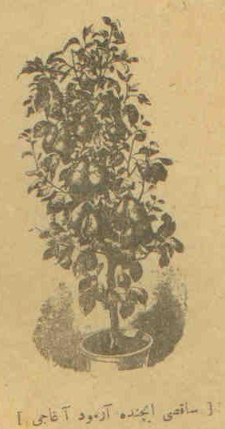

Saksı içinde armut ağacı

Çeviri : Bursa / Gürsu İlçe Müftüsü İbrahim GEMİCİ
Bodur Meyve Ağaçları

Bodur ağaç nedir ? – Umumiyetle meyve ağaçları yüksek,orta ve kısa boylu olarak taksim olunur.

Yüksek boylu ağaçlar, yerden itibaren bir metre seksen ile iki metre uzunluğunda çıplak, dalsız gövdeleri olanlardır.

Orta boylu ağaçlarda gövdenin uzunluğu bir metre yirmi santim ile bir buçuk metredir. Halbuki kısa boylu ağaçların ise evvelkiler gibi uzun gövdeleri yoktur.

Kısa boylu ağaçlarda ikiye ayrılır. Birincisi boyları kısa olmakla beraber şekilleri muntazam bulunanlardır ki bunlarda espalya halinde yetiştirilen meyve ağaçlarıyla, gordon, mahrut, ihram şekillerinde olanlardır. İkincisi şekilleri muntazam olmayan bodur ağaçlardır.

Bodur ağaçlar, muntazam şekilli kısa boylu ağaçlar gibi ağaca verilecek müstakbel şekli alabilmek için muntazam ve mecburi budanmayıp bilakis serbest olarak neşv ve nema ederler.

Bodur ağaçların yüksek ve orta boylu ağaçlardan farkı, bunlar da diğerleri gibi uzun, yüksek gövdenin bulunmamasıdır. Bodur ağaçlar toprağa yakın bir noktadan dallanırlar. Bunların kırk, elli santim yüksekliğinde kökleri vardır.

Şekilleri muntazam olan kısa boylu ağaçların bodur ağaçlardan ilk bakışta tefrikleri mümkündür. İyi terbiye edilmiş kısa boylu muntazam şekilli ağaçlarda şekil muayyen ve ağaçların dalların arasında şekline nazaran intizam ve tenazur mevcut olduğu halde bodur ağaçlarda ise bu hal yoktur.

Bodur ağaçların idareleri muntazam şekilli kısa boylu ağaçlara nazaran daha kolaydır. Çünkü birincilerin budanmaları pek basittir.

Bodur meyve ağacı ziraatında takip edilen muhtelif usuller :

Birinci usul : Bahçıvanlık mütehassısı Kurutekin fidanlıklarda sık dikilmiş ağaçların erken meyveye yattıkları ve verdikleri meyvelerin de oldukça mükemmel oldukları müşahede etmiştir. Ağaçların sık dikilmiş bulunmalarının bunların erken mahsule yatmalarına sebep olduğunu, fakat daimi olarak böylece sık kaldıkları halde ömürlerinin azaldığını, buna mukabil elde edilen hasılatla bu mahzurun telafi olunabileceğini izah eylemiştir. Bu usule göre bir senelik aşılı fidanlar 80-100 santimetre mesafelerle budanmaksızın dikilirler. Bunlar bir sene sonra meyve vermeye başlarlar. Lakin bu usul umumen kabul olunmamıştır. Çünkü bu tarz kabul ve tatbik olunduğunda ağaçların pek sık dikilmesi dolayısıyla çok fidana ihtiyaç hissedilir ki bu hal meyve bahçesi tesisatını pahalılaştırır. Ağaçlar sık dikilmiş olduklarından dolayı zayıf, ince, cılız kaldıkları gibi ömürleri de kısa olur. Bu usulde ağaçlar 80-100 santim aralıklarla dikilmelerine göre bir dönüm yer için aşağı yukarı 1200 ağaç lazımdır. Bundan maada bu usulde toprak kirizma edilmeyip sathı hafriyatla iktifa ederler. Bu suretle ağaçların şiddetle filizlenme ve büyüme hasseleri det ve buna mukabil

erken meyveye yatmaları temin olunur.

Çünkü toprak ne kadar sathı işlenirse ağaçlar meyveye o kadar erken yatarlar. Buna mukabil toprak derin işlenmiş ise, ağaç hem kuvvetli filizlenir ve hem de geç meyveye yatar. Bir ağacın köküne ne kadar fazla yer verilirse bu kök o kadar ziyade tevessü ve intişar (genişleme, dağılma) edebildiği gibi ağacıda o nispette besler.

Kökleri zayıf olan ağaçların erken meyveye yatmaları bu sebepten ileri gelir. Bu usulün mahzurlarından birisi de şudur : böyle sık ve genişliğine boyuna ağaçların arasındaki mesafede serbest gezmek ve buralarda hasıl olan muzır nebatatı (zararlı otları) mahveylemek pek müşkül olur. Vasi (geniş) meyve bahçelerinde ağaçlar arasındaki hafriyat çapa makineleriyle yapılmak gibi pek büyük kolaylıklar bulunduğu halde bu usulde bu faide zayi olur gider.

İkinci usul : Böttener namındaki zatın vazı eylemiş olduğu bu usul evvelkinden farklıdır. Evvel emirde bu usulde bodur ağaca tahsis olunan cins ve nevlerin neşv ve nemaları orta ve meyveye yatmaları erken olanlarına dikkat edilir. Büyümeleri kuvvetli ve geç mahsule yatanlar bu usul mucibince bodur ağaca muvafık değildirler. Bazılar tarafından iddia edildiği gibi bodur ağaçlar muntazam şekilli kısa boylu ağaçların bakımsızlık yüzünden bozulmuş, şeklini kaybetmiş halleri değildir. Fidanlara bidayette bodur ağaç şekli verilmek için hususi muameleye tabi tutulmakla beraber bunlar neşv ve nemalarında serbest bırakılırlar. Yalnız biz istenilen gayenin husulü için ona bir az yardım ederiz. İşte bu cihetten muntazam şekilli kısa boylu ağaçlarla bodur ağaçlar tefrik olunurlar. Birincilere başlangıçtan itibaren muntazaman ve devamlı olarak takip edilen budama ile muayyen şekil verilir. Burada ağaca istediğimiz şekli vermek için budama ile tazyik yaparız. Bu usulen farkı berveçhi atidir.

1. Bu usulde meyve bahçesi yapılacak toprak 60-70 santim derinliğinde

kirizma edilir. Bu sayede ağaçlar kuvvetli filizlenirler. Her ağaç meyveye yatmazdan mukaddem olan kuvvetli kereste, ahşap kısmı teşkil eder ki bunlar kısa ve kalın gövde ile kuvvetli dallardır. Bu gibi ağaçlar bünyelerinde havi oldukları fazla miktar müdehır-r mevadı sayesinde ileride ince dallı zayıf büyümüş ağaçlardan daha fazla ve mükemmel meyve verilir.

2. Birinci usule nazaran ağaçlar arasında terk eyler mesafe iki ekseriyetle üç, dört ve bazen ise beş metredir. Ağaçlar beyninde bırakılacak, bu mesafede bunların büyüme derece ve şiddetide nazar-ı itibara alınacaktır. Ağaçların neşv ve nema dereceleri üzerine müteaddit şeyle tesir yaparlar. (1) nevin havası (2) ağacın üzerine aşılandığı anacın neci, (3) toprağın kuvveti (4) iklim ve rutubettir.

3. Bu usulde ağaçlar arasında bırakılacak mesafeye göre bir dönüme 250-300 adet ağaç hesap edilir. Halbuki evvelki usulde beher dönüme 1200 adet ağaç dikilirdi. Binaenaleyh bu usulde evvelkine nazaran meyve bahçesi tesisinde ağaçların adedi itibariyle pek büyük tasarruf vardır. bu usul ile bir mahal bodur ağaçla gars edildiğinde en iyisi sıralar arasında geniş mesafeler bırakarak garsiyatta bulunmak ve bu suretle sıralar arasındaki mesafede ayrıca “ara ziraatı” yapmak yani yerine göre bu mahalde sebze ve çelik veya kuşkonmaz yetiştirmektir.

4. Birinci usulde ağaçlar bu usule nazaran iki sene kadar evvel mahsule yatarlar. Fakat buna mukabil bu usulde ağaçlar kuvvetli neşv ve nema ettiklerinden ömürleri birinci usuldeki ağaçlara nazaran daha fazla olmakla beraber bilahare verecekleri mahsul miktarı da ziyadedir.

Bodur ağaçlarla yüksek boylu ağaçların mukayesesi

Yüksek boylu ağaçlar, bir metre seksen santim ile iki metre uzunluğunda kalın sak ile kuvvetli aksam-ı haşbiyeye maliktirler. Buna mukabil bodur ağaçlar evvelkiler gibi yüksek saka ve kuvvetli keresteye malik değildirler.

Yüksek boylu ağaçlar kalın gövdelerinde toplanmış mevad-ı sayesinde gıdasız kaldıklarında bunlardan da istifade ederler. Halbuki bodur ağaçların bünyesinde yüksek boylu ağaçlar mesullü fazla müdhar mevad (birikmiş maddeler) bulunmaz. Bu sebepten dolayı bodur ağaçlarda yaprak ve meyvelerin tagaddisi sırf topraktan alınacak gıdaya tabidir. Bundan da bodur ağaçların daha kuvvetli ve iyi tımara tabi tutulmuş topraklar istekleri anlaşılır.

Yüksek boylu ağaçlar umumiyetle her yere muvafık gelirler. Bunlar fena şeraite oldukça iyi tahammül etmekle beraber kendilerine icap ettiği kadar ihtimam yapılmazsa bile yine bazen bir miktar mahsul verirler. Halbuki buna mukabil bodur ağaçlar toprak ve ihtimam hususunda müşkül pensendedir. Fakat bodur ağaçlar münasip şeraitte yani iyi toprak, tımar ve gübreleme neticesinde sarf edilen emek ve masrafı verecekleri hasılatla baliğ an mabeliğ telafi eylerler. Topraktan alınan mevad-ı gıdaiye (gıda maddeleri) yüksek boylu ağaçlarda maksada vasıl olabilmek için uzun ve müşkül yollardan geçer. Bu sebepten dolayı bu ağaçlar müsait şeraitte bulundukları halde bile zayıf filizlere, küçük meyvelere malik olurlar. Yüksek boylu ağaçlarda aksam-ı haşbiyede ki nesğ yolu pek dardır. Nesğ, uzun ve çıplak gövdede yavaş yavaş cereyan eder. Bu nesğ gövdenin oldukça sertleşmiş kabukları vasıtasıyla sımsıkı tazyik olunur. Bu sebepten dolayı yaşlı yüksek boylu ağaçların meyveleri pek zayıf olarak beslenirler. Bu hal bodur meyve

ağaçlarında büsbütün başkadır. Bunlarda köklerden yapraklara olan yol evvelkine nazaran çok kısadır. Bodur ağaçlar ne kadar iyi ve kuvvetli topraklara dikilmiş olsalar bunlar o nispette fazla mevad-ı gıdaiye cezp edeceklerinden dolayı yapraklar o kadar kuvvetli inkişaf ederek bu sayede meyveler hem büyük ve hemde mükemmel teşekkül ederler.

Yüksek boylu meyve ağaçlarında aksam-ı haşbiye gövde ve kereste kısımlarının iyi teşekkül edebilmesi için 10-13 sene lazımdır. Halbuki bu hal bodur ağaçlarda çok evvel vaki olur. Bu fark bilhassa tabiat en neşv ve neması zayıf ve mahsule yatması erken olan nevlerde daha fazla gözükür.

Bodur ağaçlar için neşv ve nemaları zayıf olan nevler muvafık gelir. Bu ağaçların dalları köklere yakındır. Bu sebepten dolayı bu dallar kuvvetli filizlenirler ve meyveleri de mükemmelen teşekkül eder. Yüksek boylu ağaçlarla bodur meyve ağaçları arasında berveçhi ati farkları vardır.

1- Yüksek boylu ağaçlar alelade şerait ve ahvale ve fakir topraklara bile gelebilirler. Bodur ağaçlar ise iyi şerait, mümbit kuvvetli topraklar isterler.

2- Yüksek boylu ağaçlar için neşv ve nemaları kuvvetli olanlar, bodurlar için ise zayıf neşv ve nemalı ve erken mahsule yatan nevler muvafık gelir. Yüksek boylu ağaçların gövdelerinin yüksek olması hasebiyle ağaçların altındaki topraktan ara ziraatı yaparak (*) dahi istifade olunur. (Şekil-1-2) Bodur meyve ağaçlarında meyvenin toplanması ve ağaçlara yapılacak tımar ve ihtimam yüksek boylulara nazaran daha kolaydır.

(*) Ara ziraatı hakkında fazla malumat “Meyve Ağaçları” namındaki eserimde bulunur.

Bodur Meyve Ağaçlarla Orta Boylu Ağaçların Mukayesesi:

Orta Boylu ağaçların 1 metre 20 santim ile 1,5 metre uzunluğunda çıplak gövdeleri vardır. Orta boylu ağaçların bir vecih ati faydaları vardır.

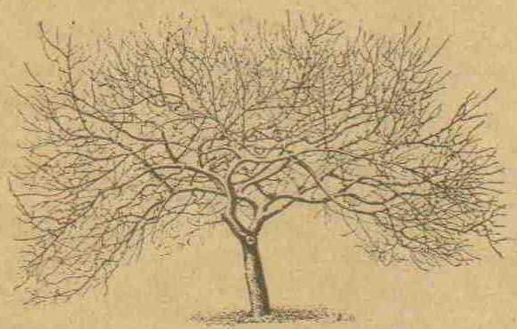
(Şekil-1 Yüksek boylu bir ağacın işgal ettiği mahal.)

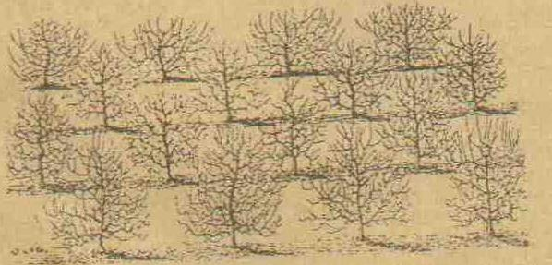
(Şekil-2 Yüksek ağacın işgal ettiği aynı mahale 16 bodur meyve ağacının isabet etmesi)

1- Bu ağaçları erken meyveye yatırmak mümkündür.
2- Meyveler mükemmel ve büyük teşekkül eder.
3- Ağaçlar mahsuldardırlar.
4- Ağacın dal ve meyveleri rüzgar ve fırtınalardan az müteessir olurlar.
5- Ağaçların nezaret ve muhafazası kolaydır.
6- Ağaca her nevi ihtimam ve tımar kolay yapılabilir.

Bu sayılan faydalar fazlasıyla bodur meyve ağaçlarında da vardır. Orta boylu ağaçların en aşağı 1 metre 20 santim uzunluğunda çıplak gövdeleri olduğu halde bodur ağaçların ise 30-40 santimdir. Bodur ağaçlara tahsis olunacak olan nevlerin neşvü nümaca (çeşitlerin gelişmesi) orta boylulardan daha zayıf olması lazımdır. Yüksek boylu ağaçlar aşılandıklarından itibaren ancak 10-12 sene, orta boylular 6-8 sene ve bodur ağaçlar ise 3-4 sene sonra nazar-ı ehemmiyete (önem verilecek derecede) alınacak derecede meyve verirler. Bodur ağaçlara tahsis olunacak nevlerin bilhassa neşv ve nemaca zayıf ve erken meyveye yatan cinsten olmasına çok dikkat etmelidir.

Buna mukabil bodur meyve ağaçlarının ömürleri de orta ve yüksek boylara nazaran daha kısadır. Bu izahattan sonra kendi kendimize bir sual sorabiliriz ? Orta boylu ağacın ağaç mı yoksa bodur meyve ağacı mı dikmeliyiz ? Böyle umumi suale derhal cevap vermek doğru değildir. Bunun için meyve bahçesi yapılacak mahallin toprağının hali (durum), vaziyet ve dikilecek meyve ağacının nevinin evsaf ve havasını (türünün özellikleri) ve buna benzer diğer noktaları göz önünden kaçırmamalıdır. Orta boylu ağaçlar yüksek boylulara nazaran daha müşkülpesent (karışık, anlaşılmaz) iselerde bodur ağaçlar hepsinden daha iyi neşv ve nema şeraiti (gelişme şartları) ve vaziyet isterler. Bu sebepten dolayı bodur ağaçlara pek muvafık gelemeyen topraklara da orta boylu ağaçlarda dikilebilirler. Mesela ; bir mahal tasavvur edelim (düşünelim). Buranın toprağı çok mükemmel ve fakat

vaziyet mülhattır (sınırlıdır). Bu gibi yerlerde bodur ağaçlar toprağa yakın noktadan itibaren kuvvetli olarak büyürlerse de mahallin alçak olmasından dolayı burada layıkıyla hava cereyan edemez. Bu hal ise ağaçlarda bazı tıfıli (küçük) hastalıkların zühulüne sebebiyet verir. Binaenaleyh bu misülü nemli alçak mahallere tercihen orta veya yüksek boylu ağaçlar dikilmelidir.

Bodur ağaç meyve ziraatı mütekasif (sıkı zor) bir ziraattır. Ufak bahçesi olan bir kimsenin bahçesinde 10-20 ağaç dikilebilecek bir mahal varsa buraya ne şekilde ağaç dikmek istediğine karar vermezden evvel bazı noktaları göz önüne getirmelidir.

Eğer bahçe sahibi erken meyve almak istiyorsa bodur meyve ağacı dikmelidir. Mahsulün birkaç sene evvel veya sonra alınmasına ehemmiyet verilmiyorsa o zaman orta boylu ağaç intihabı eder (seçer). Fakat gösterişli büyük, mükemmel meyve elde etmek istiyorsa bodur ağaç diker. Büyümesi zayıf nevler için bodur, kuvvetliler içinse orta boylu ağaç dikilir. Toprak mümbit (verimli) ve iyi ise bodur, vasat iyilikte ise orta boylu ağaç intihabı eder.

Bahçenin etrafı iyi tahdit (sınırlandırılmış) edilmiş ve bahçe içine tavuk vesaire gibi hayvanların girmesi mümkün değilse bodur ağaç, aksi halde orta boylu ağaç dikilir.

Bodur ağaçların kökleri sathi (yüzeysel) olduğundan buna mahsus toprakların üst tabakasının nemli mümbit olması lazımdır. Orta boylu ağaçların kökleri ise toprağın daha derin noktalarına gider.

Meyve bahçesi yapılacak mahal alçak, muhafazalı, ratıb (rutubetli) ise buralara yüksek boylu ağaçlar dikilmelidir. Vaziyet ne kadar yüksek, serbest rüzgarlı ve toprakta kabili nüfus ise ağacın gövdesi de o nispette alçak olabilir.

BODUR AĞAÇLARLAN MUNTAZAM ŞEKİLLİ AĞAÇLARIN MUKAYESİ

Bu iki çeşit meyve ağaçlarının mahal ve suret tatbikleri başka başkadır. Bazı kimseler muntazam şekilli kısa boylu ağaçları bodur meyve ağaçlarına tercih ederler. Mesela; bir kimse şerait ve ehvalisaire (bazı durum ve şartlar) müsait olmak şartıyla muntazam şekilli ağaçlarla tesis olunmuş meyve bahçesini iyi idare ederse buna diyecek yok. Lakin bununla meyve bahçelerine yalnız muntazam şekilli ağaçlar dikilmelidir diye bir kaide vazetmemelidir (yerleştirilmemelidir). Kezarik diğer ciretten bir diğeri bodur ağaçlardan mükemmel, nefis meyve ve yüksek kâr ve hasılat elde ederse bununla muntazam şekilli kısa boylu meyve ağaçlarının hiçbir ehemmiyeti kalmayacağını kabul ve iddia etmekte doğru değildir. O halde ne zaman bodur ve ne zaman muntazam şekilli meyve ağaçları dikilmelidir ?

Muntazam şekilli kısa boylu meyve ağaçları, eşçar-ı müsmire ziraatının (meyve ağacı ziraatı) en yüksek derecesini gösterirler. Fakat bu çeşit ağaçlarla tesis olunmuş meyve ağaçlarının hüsnü suretle (güzel bir şekilde) idaresi iyi malumat, zaman, para gibi 3 şartın birleşmesiyle kabil olur (ortaya çıkar).

Lakin metaasuf (üzülerek) bu 3 şartın hepsini daima birden cen (toplamak) etmek mümkün olamaz. Meyve ağaçlarına arzu edilen muayyen ve muntazam şekli verebilmek için lazım olan nazarı ve ameli malumatı (teorik ve uygulama) için çok çalışmak icap eder.

Ağaca muayyen şekli vermek o kadar büyük bir sanata mütevakkıf (uygun) olmasa bile muntazam şekilli kısa boylu ağaçlardan dikmekte başlıca maksat ona yalnız şekil vermek olmayıp aynı zamanda mükemmel, nefis meyve almaktır. Muntazam şekilli meyve ağaçlarından fazla ve iyi meyve alabilmek için ona tatbik edilecek budama ve muameleye tamamıyla

ve doğru vakıf olmayan kimseler bu misüllü ağaçların garsından sarfı nazar ederek basit meyve ağaçlarıyla iştigal etmelidirler.

Zaman meselesi : Burada evveli emirde bahçede tam zamanında yapılması zaruri olan bir çok işler hatıra gelir. Büyük espalya ve muntazam şekilli meyve bahçelerinde çalıştırılacak olan amelenin miktarı kafi olur ve bunlarda icap eden malumata hayız iseler zaman meselesi o kadar büyük müşkülat göstermez. Fakat bu vesait tamamıyla mevcut olmazsa yapılması zaruri olan ağaçlara şekil verme budama, uç alma misüllü ameliyat tam zamanında icra edilemez. Halbuki muntazam şekilli meyve ağaçlarında bu hal vaki olmamalıdır. Çünkü bir defa bu ağaçlara tam zamanında yapılması mecburi olan işler yapılmazsa bilahare hatanın bir defada tamir ve telafisi güç mümkün olur.

Para Meselesi : İyi bir espalya veya muntazam şekilli ağaçlardan meyve bahçesi tesis etmek için çok para sarf etmek mecburiyeti vardır. Elde edilecek meyve ile bu masrafların çıkması ve bir kâr elde edilmesi lazımdır. Binaenaleyh kati karar vermezden evvel bu cihetin iyi hesap edilmesi zaruridir. Çünkü espalya veya muntazam şekilli kısa boylu ağaçlarla meyve bahçesi tesis etmek için başlangıçta birden fazla miktarda para sarf etmek icap eder. Halbuki bir çok kimseler bilahare meyve bahçesinden elde edilecek hasılata rağmen bahçe tesisinde birden bu kadar para sarf edemezler. Buna mukabil bodur meyve ağaçları bahçesini tesis etmek daha ucuzdur. Şu halde aynı miktarda sermaye ile espalya bahçelerinden daha fazla arazi bodur ağaçlar bahçesine tahvil olunabilir (dönüştürülebilir). Binaenaleyh bila kaydı şart her yerde espalya bahçesi yapmak kabil olamaz. Bir arazi sahibi masrafı nazarı itibariyle almaksızın iyi ve mükemmel nefis meyve elde etmek üzere keyif için manzarası hoş bir espalya bahçesi yapabilir.

Mutavassıt ahvalde (geniş bir yerde) az masraf yaparak kafi derecede kâr temin etmekle beraber

hem keyfiyeten (kaliteli) mükemmel ve hem kemiyetten (çok) fazla meyve almak için bodur ağaçlarla meyve bahçesi yapmak elbette daha muvafıktır (uygundur).

İyi ve kuvvetli topraklarda vasi nikiyesta (geniş ölçüde) eşçar-t müsmire ziraatı yapılmak istendiğinde bu gibi şeraite (şartlarda) en muvafık (uygun) geleni birinci olarak bodur ağaçlardır. Vasi nikeyesta eşçar-ı müsmire ziraatı yapılırken meyve bahçesi espalya veya muntazam şekilli ağaçlarla tesis edilirse bu ağaçlara şekil vermek, her daim muntazaman budamak, uç alma ameliyatı yapmak gibi işlerde mütevellit (ortaya çıkan) fazla masraf, hasılat safi yenin miktarını azaltır. Bundan maada (kasıt) bu gibi muhtelif işleri tamamıyla ve doğru yapabilmek için icap eden bahçıvan ve ameleyi tedarik etmekte çok zordur. Bu hususta yapılan hatalar bilhassa ağaçların yanlış budanması neticesi olarak bunlardan elde edilen hasılat miktarı pek azalır. Vasi nikesta eşçar-ı müsmire ziraatı için idaresi, tımarı en basit ve kolay olan bodur meyve ağaçlarını tercih ve intihap etmelidir. (Şekil-3-4-5)

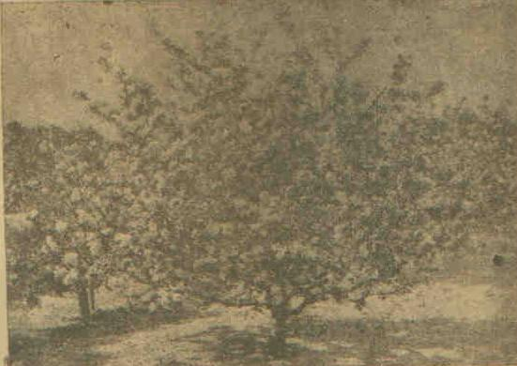
(Şekil-3 On iki yaşında çiçekleri açmış bodur elma ağacı.)

HANGİ CİNS AĞAÇLAR BODUR CİNSİNE MUVAFIK GELİRLER

Her cins ağaçlar bodur şekline aynı derecede uygun gelmez. Ağaçların tabi büyüme halleri, mahsule yatma dereceleri bazı ağaç cinslerini diğerlerine nazaran bodur şekline az çok daha fazla müsaide ettirir.

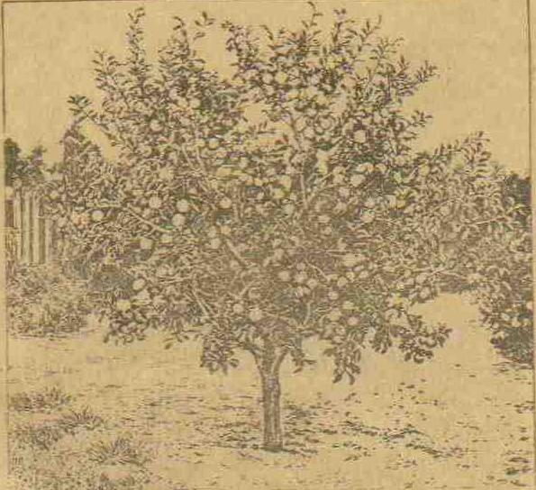
(Şekil-4 On Yaşında bir bodur meyve ağacı)

Muhtelif meyve ağaçları meyanın da bodur şekline en muvafık gelen şeftali ağacıdır. Bu sebepten dolayı şeftaliyi en iyisi bodur olarak yetiştirmektir. İklimi soğuk olan mahallerde mukaddime (evvel, ilk) şeftalileri espalya halinde teller üzerinde

yetiştirirlerdi. Halbuki bu yıl daha ziyade bodur şekli tercih edilmektedir. Bununla beraber mükemmel ve nefis meyve elde etmek için şeftalinin açıkta, serbest olarak pek iyi yetişmediği mahallerde bu meyve ağacı teller üzerinde espalya halinde de yetiştirilir. Fakat şeftalinin bu tarzda yetiştirilmesi hem çok masrafa ve hem de fazla dikkate mütevakkıftır. Şeftalinin bodur olarak yetiştirilmesi gayet basittir.

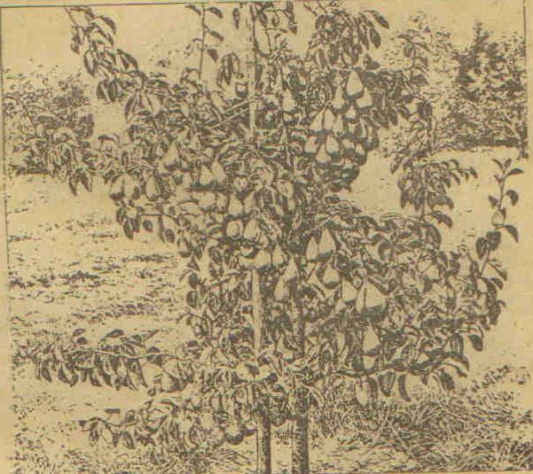
(Şekil-5 Bodur bir armut ağacı)

Genç şeftali fidanı dikildiğinde bir defa budanır ve bundan sonra kendi halinde büyümeye bırakılır. 3-4 sene sonra ağaç meyve vermeye başlar. Lakin bu misüllü bodur şeftali ağaçları ancak 10-15 sene yaşayabilir. Bodur

şekli serbest büyüyen şeftalilerin neşv ve nemalarına pek muvafık gelir. Esasen şeftali ağacı şiddetli budamaya dayanmaz. (Şekil-6)

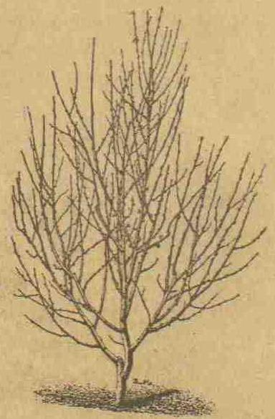
(Şekil-6 Bodur bir şeftali ağacı)

Şeftaliden sonra bodur şekline en muvafık gelen elmadır. Bodur elma ağaçları yüksek boylu elma ağaçlarından daha büyük, nefis meyve verirler. Büyümesi mutedil (ölçülü) ve erken meyveye yatan elma nevleri bodur şekline en uygun gelenleridir. Bodur ağaçlara mahsus anaçlar üzerine aşılanmak şartıyla bodur elma ağaçları 20-30 sene yaşayabilirler. (Şekil-7-8)

(Bodur ağaçlar-2)

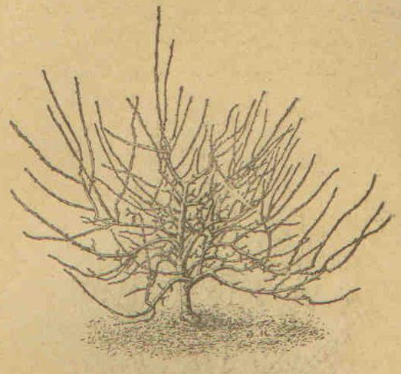
(Şekil-7 Zayıf büyüyen bodur bir elma ağacı)

Hal tabide (doğal durumda) armut ağaçları uzunluğuna büyüyerek büyük ağaçlar teşkil ederler. Yüksek boylu bir elma ağacından nispeten iyi meyve elde edilebildiği halde armut ağaçlarından elma ağaçları kadar iyi meyve alınamaz. Bu sebepten dolayı iyi mükemmel armut elde etmek için armut ağacının bodur olarak yetiştirilmesi lazımdır.

Armut ağaçlarının tabi büyümelerine serbest şekillerden ihram ve sütun şekilleri muvafık gelir. Eğer armut ağaçları budanmaksızın kendi hallerinde neşv ve nemaya bırakılırlarsa bunlar elmalar gibi yaygın ve şeftaliler gibide toparlak şekli almayıp bilakis yüksek ihram şeklini alırlar. Şu halde bodur şeklindeki armut ağaçları daha ziyade muntazam ve şiddetli surette budanmış ihram şekline benzer. Bunun için bodur şeklinde yetiştirilecek armutların ilk birinci ve ikinci

seneleri ihram tarzında terbiye edilmeli ve bundan sonra yani 3. ve 4. sene sonra kendi hallerinde büyümeye bırakılmaları en doğru bir hareket olur. Bu suretle az budanan bodur armut ağaçlarının şiddetli budanmış muntazam

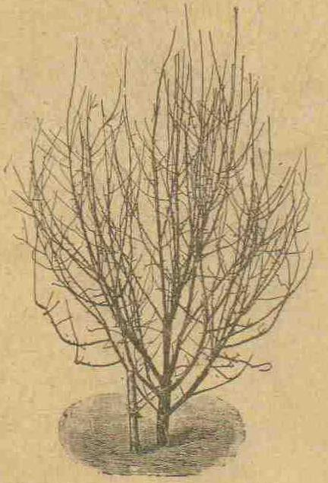
(Şekil-8 Yükseliğine büyüyen bodur bir elma ağacı)

şekilli armut ağaçlarına nazaran daha ziyade meyveye yattıkları görülmüştür.

Eriklerden büyümeleri mutedil ve erken meyveye yatanlar bodur şekline muvafık gelirler. Buna mukabil neşv ve nemaları kuvvetli olan nevler daha ziyade orta ve yüksek boylu şekillere muvafık gelirler.(Şekil-9)

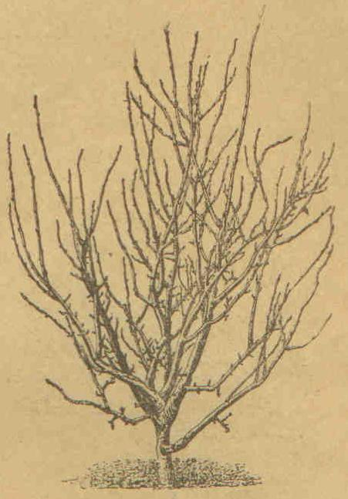
(Şekil-9 Bodur bir erik ağacı)

Kiraz, bodur şekline pek muvafık gelmez. Fakat çok kireçli topraklara dikilmiş olan kirazların büyümeleri pek zayıf olduğundan bunların bodur olarak terbiyeleri mümkündür. Bodur şeklindeki kiraz ağacının idris üzerine aşılamalıdır. Buna mukabil vişne ağacı bodur şekline pek muvafık gelir. (Şekil-10)

BODUR AĞAÇLARA MAHSUS ANAÇLAR

Sık dikilmiş ağaçlar daima zayıf filizlenirler. Fakat yalnız ağaçları sık dikmekle kuvvetli büyüyen bir ağacı bodur yapmak mümkün değildir. Toprak kuvvetli

mümbit vaziyette ratip olduğu taktirde ağaçlar sık dikilmiş olsa bile bunlar yine kuvvetli filizlenir ve az meyve verirler. Hele bu ağaçlar ne kadar çok budanırlarsa meyve almak ümidi dahi o nispette azalır. Binaenaleyh gayeye vasıl olabilmek için ağaçların tabiattan bodur olmaları lazımdır. Şu halde büyümesi mutedil ve bodur bir ağaç nasıl elde edilir ?

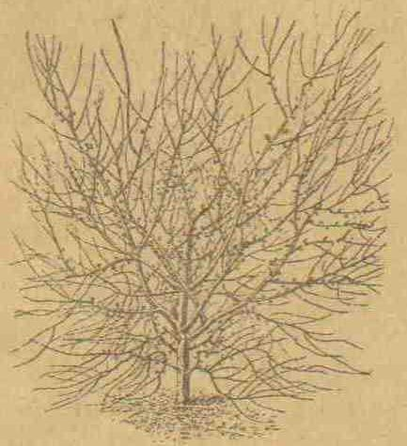
(Şekil-10 Bodur bir vişne ağacı)

Cümlece malumdur ki umumiyetle meyve ağaçları yabani fidanlar üzerine ehli ağaçlardan alınan galen ile aşı vurularak üretilirler. Ehli ağaçtan aldığımız galeni üzerine aşıladığımız yabani fidana eşçar-ı müsmire lisanında anaç tabir olunur. Eğer anaç olarak neşv ve neması kuvvetli yabani fidan yerine üzerine aşılayacağımız kalem ile garabeti (yakınlığı) olan ve onunla aşı tutan büyümesi mutedil bodur olan diğer bir fidan kullanacak olursak bunun üzerine aşılanan ehli

nevin de neşv ve neması mutedil ve binaenaleyh bodur olmak hassesini (özellikler) kazandığı ve erken meyveye yattığı görülür.

En kuvvetli yabani fidan, yine yabani ağaçların tohumlarının ekilmesiyle elde olunur. Ehli nevlerin tohumlarının ekilmesiyle elde edilen fidanlar evvelkiler gibi kuvvetli büyümezler. Fakat bodur ağaç için kullanılan ağaçlara neşv ve nemaca pek zayıf olmaları lazımdır. Bodur ağaç elde etmek için muhtelif meyve ağaçlarına mahsus anaçlar berveçhi atidir.

Elma anaçları : Paradis (paradis) Pirus malus paradisica : Buna Türkçe acı elma, kiraz elması da derler.

Paradislerin yaprakları küçük ve dar olup kabukları esmer ve parlaktır. Top top iştima etmiş olan küçük meyveleri takriben haziran ve temmuzda kemale gelir. Bunların kökleri tabiri inkisar olup toprağın derin tabakalarına nüfus eden kalın kökler yerine üst tabakalarda tevazu ve intişar eden pek çok ince kökler verirler. Bu sebepten dolayı paradis üzerine aşılanan elma ağaçları toprakta iyi tespit olunamazlar. Umumiyetle paradis üzerine aşılanan ağaçların neşv ve nemaca pek zayıf ve erken mahsule yatmak, ömürlerinin kısa olmak gibi hasseleri vardır. Büyümesi pek zayıf olup yalnız toprağın üst tabakasında tavusu ve intişar etmek üzere ince kökler veren bir anaç üzerine meyveleri büyük ehli bir elma nevi aşılandığında bu anaç üzerine aşılanan ağacı ancak üst tabakası mevad-i gıdaiyece pek zengin topraklarda dikilmiş olduğu halde besleyebilir.

Paradisin muhtelif nevleri vardır. En iyi paradisler Fransa’nın Orlean, Anger, Metz taraflarında bulunur. Hakiki Fransız paradislerinin filizleri erguvan renginde olup yaprakları tüysüz ve uçları mızrak gibi sivri (rahmi yaprak) ve kaidesi yuvarlaktır. Orta büyüklükte kabili eken sarı renkte ve güneş gören tarafı altın sarısı renginde meyvesi vardır. Meyvenin eti açık sarı renginde ve sulu keskin latif lezzetli ve kısa saplıdır. Meyvesi ağustos ayında kemale gelir. Bu paradis bodur elma ağacı için en iyi anaçtır. Paradisler bil hassa tepe veya yeşil sürgün [*] dal vermesiyle teksir olunurlar. (Şekil-11-12)

Doucin : Bununda pek çok çeşitleri vardır. Doucin hakkında fikirler muhteliftir. Bazıları bunun paradisin bir tenevvüü ad ettikleri halde diğerleri ise bunun P. Malus Frutescens yahut malus acerba ad ediyorlar. Umumiyetle doucinler paradislerden daha kuvvetli neşv ve nema ettikleri gibi yaprakları daha yuvarlaktır. Doucinin kökleri paradisin aksine

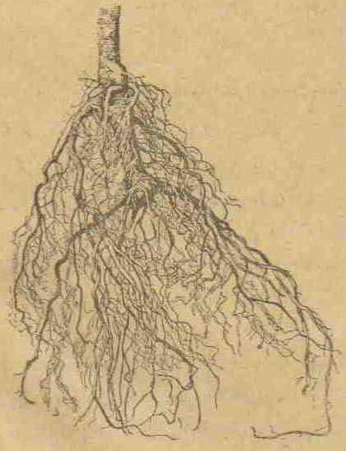
(Şekil-11 Paradis anacının kökü)

[*] Muhtelif daldırmalar hakkında malumat (Meyve ağaçları ziraatı) namındaki eserimde bulunur.

olarak toprağın derin tabakalarına nüfus eder ve paradis gibi köklerin fazla miktarda ince kökler teşkil etmez. Paradisin kökleri kabili inkisar olduğu halde Doucinin kökleri ise bükülebilir elastikidir. Doucinlerde paradisler gibi daldırma ile teksir olunurlar. Doucin üzerine aşılanan elma ağaçları paradislerden

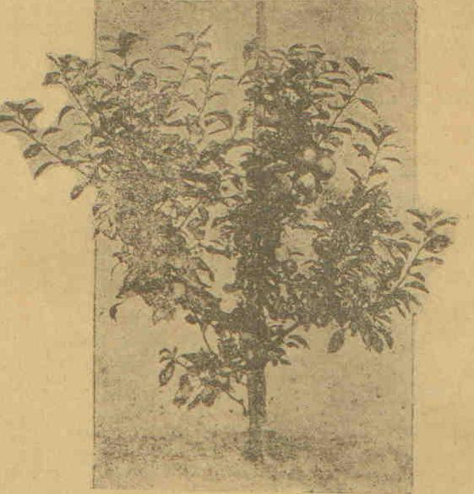
(Şekil-12 Paradis üzerine aşılı 4 senelik bodur elma ağacı)

daha geç meyveye yatarlar. Bodur elma ağaçları için anaç olarak ilk sırada paradis gelir. Paradis üzerine aşılanan ağaçların büyümeleri çok zayıf ve teşkil eylemiş oldukları şekiller küçük olmakla beraber bunlar yalnız pek mükemmel, mümbit (verimli) topraklarda iyi netice verirler. Buna mukabil fakir topraklarda

iyi netice vermezler. Büyümeleri kuvvetli olan elma nevleri paradis üzerine aşılanırlarsa hem neşv ve nemaları nazarı dikkati celp edecek derecede zayıflar ve hem de erken meyveye yatarlar. Doucin üzerine aşılanan elma ağaçları paradis üzerine aşılananların takriben iki misli cesameti (büyüklük) aldıkları gibi toprak hususunda paradisler kadar müşkül pes sent değillerdir. (Şekil-13)

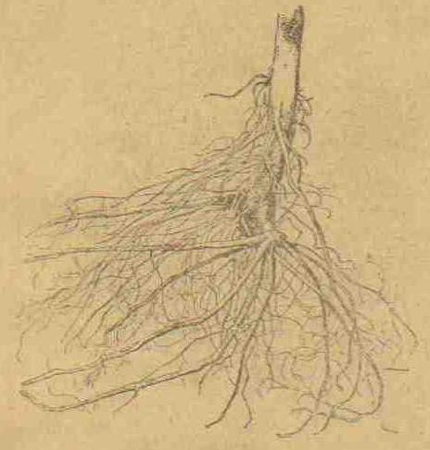
(Şekil-13 Doucin ağacının kökü)

Yabani Fidan : Bodur ağaç anaçları daha ziyade kökleriyle toprağın üst tabakalarından gıdalarını almakta olduklarından şayet toprak kafi derecede iyi evsafta olmaz ve bilhassa üst tabakası lüzumu derecede ratip ve nevad-i gıdaiyeyi ihtiva etmez ise bu gibi şeraitte bodur ağaç anaçları iyi netice vermez. Halbuki yabani elma fidanlarının kökleri toprağın derin tabakalarına kadar gideceğinden bunların üzerine aşılanan ağaçların fena şeraite mukavemetleri bittabi daha ziyadedir (kötü şartlara daha dayanıklıdırlar).

Büyümeleri çok zayıf olan bazı nevler bodur ağacı elde edilmek için yabani elma fidanları üzerlerine aşılanabilirlerse de bu hususta çok ihtiyatlı olmak lazımdır. Bodur elma ağacı için yabani elma fidanı berveçhi ati ahvalde anaç olarak istimal olunabilir.

1- Eğer yabani elma üzerine aşılamak istediğimiz elma nevi tabiattan pek zayıf neşv ve nema ediyorsa;

2- Toprak zayıf ve kuru olursa;

3- Erken meyve elde etmekten ziyade ağaçların uzun ömürlü olmalarına daha çok ehemmiyet veriliyorsa;

4- Meyve bahçesi yapılırken tesis masrafının az olması için ağaçların seyrek, mesafeli dikilmesi arzu olunuyorsa;

Bodur ağaçlar üzerine aşılanan bodur elma ağaçlarının kökleri toprağın üst tabakasında tevessü ve intişar ettiği gibi filizlenmeleri, neşv ve nemaları mutedil ve meyveye yatmaları da erken olur. Bu anaçlarda berveçhi ati ahvalde istimal olunurlar.

1- Şayet teksiri arzu olunan nev tabiatta neşv ve neması kuvvetlice ve geç mahsule yatarsa;

2- Toprak kuvvetli ve mümbit ise;

3- Toprak sathi olup ve alt kısım toprakta ağacın uzun müddet yaşamasına müsaade etmez ise;

4- Ağaçlar sık dikilmek istenildiğinde;

5- Ağaçlardan ikinci, üçüncü seneden itibaren erken meyve elde etmek arzu olunduğunda bodur ağaçlara müracaat mecburidir.

Armut ağacı anaçları :

Her ne kadar armut ile ayva arasında garabet mevcut ise de birbirlerine pek az benzerler. Evvela armut ile ayvanın kökleri, kabukları başka, olduğu gibi dal ve yaprakları da nazarı dikkati celp edecek surette farklıdır. Çiçeklerin suret teşkili ayva ve armutta büsbütün farklı olduğu gibi meyveleri de başkadır. Hiç şüphesiz elma ağacı armuda ayvadan daha yakındır. Buna rağmen elma ile armudun yek diğeri üzerine aşı tutmaları pek ender ve adeta gayrı mümkündür. Halbuki armut üzerine ayva aşılamak mümkündür. Hatta bodur armut ağacı elde etmek için armudu ayva üzerine aşılamalıdır. Armudun ayva üzerine aşılanmasının yabani armut ve ahlat üzerine aşılanmasına nazaran berveçhi ati faydaları vardır.

Ayva üzerine aşılanmış armut ağacının neşv ve neması mutedil ve meyveye yatması erken olduğu gibi ağaç daha mahsuldar ve mahsuldarlığı da muntazamdır. Meyveler hem cesametçe ve hem de keyfiyeten yabani armut veya ahlat üzerine aşılananlardan daha mükemmeldir. Ayva üzerine aşılı armut ağaçlarının dikilmiş oldukları topraklar ne kadar mümbit ve iyi evsafta olursa o nispette daha sağlam ve ömürlü olurlar. Binaenaleyh derin kuvvetli, tınlı topraklarda armut için ayva anacı en muvafığıdır. Buna mukabil kuru, pek sıcak ve kireçli topraklarda ayvanın anaç olarak kullanılması doğru değildir. Ayva katiyen kuvvetli, mümbit ve üst tabakası nemlice topraklar ister. Ayvanın kökleri yabani armudun köklerine nazaran toprağın üst tabakalarında yayılır. Yabani armutların kökleri ise toprağın derin tabakalarına nüfus eder. (Şekil-14-15)

Yabani armut fidanlarının bodur armut ağacı elde edilmek üzere anaç makamında bazı mahdut şeraitte istimal edilmesi tavsiye olunabilir. Şöyle ki:

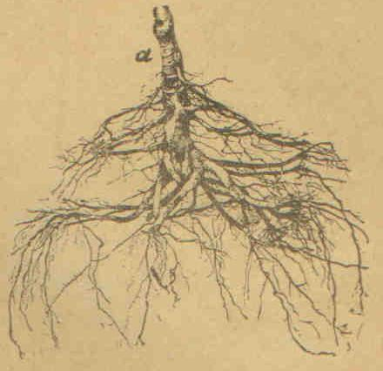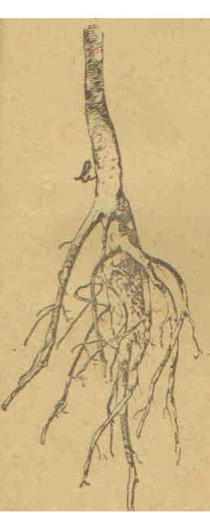
(Şekil-14 A armut için ayva anacı B Yabani armut anacı)

Tohum fidanlığında [*] yabani fidanlar pek sık olarak bırakıldıklarında derin topraklarda bu yabani armut fidanları hiç yan kök vermeksizin uzun, dik kökler verirler. İşte bu yabani armut fidanlarının uzun, dik kökleri uçta kısa kalın kök kısmına kadar kesilirler. Bundan sonra bu fidanlar başka bir mahalle dikilirler. Bu veçhile muameleye tabi tutulan fidanlar bir taraftan köklerinde yapılan kati yat (kesme), diğer taraftan şaşırtma ve tefriş sayesinde yeniden pek çok ince ve yan kökler verirler. Bu fidanlar dikildiklerinin ikinci senesi aşılanırlar. Bu yabani fidanlar aşılandıkları zaman

[*] Fidanlıklar hakkında mufassal malumat için “Meyve ağaçları ziraatı” namındaki eserime müracaat edilmesi.

oldukça fazla miktarda ince kökleri vardır. İşte bu iki evsaf sayesinde

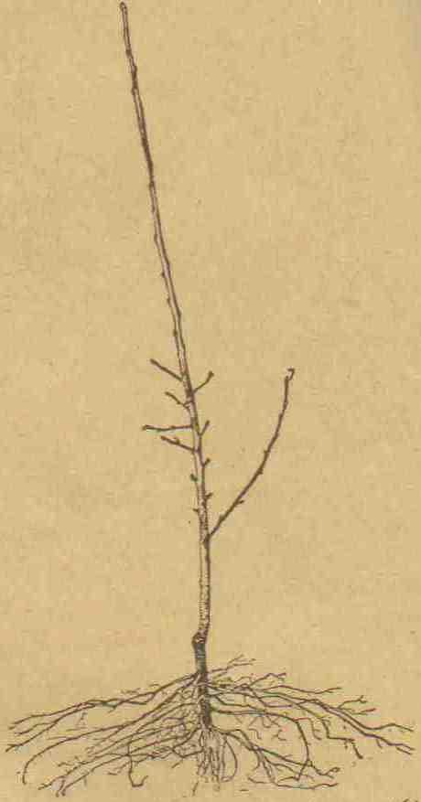
(Şekil-15 Ayva üzerine aşılı bir senelik armut fidanı)

bunlar üzerine aşılanan erken mahsule yatan armut nevleri neşv ve nemaca zayıf

kaldıkları gibi çabukta meyveye yatarlar. (Şekil-16)

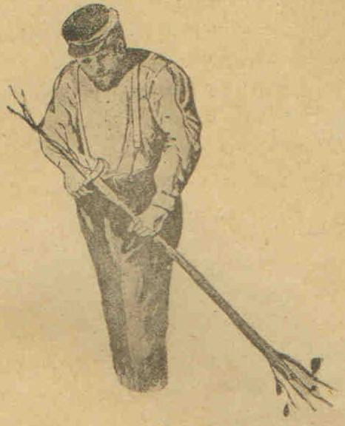
(Şekil-16 Yabani armut fidanın uzun köklerinin kesilmesi)

Nevat-i Semereli ağaçların anaçları :

Erik ağacı için en iyi ağaç sen julien eriği çakal eriğidir. Hakiki sen julien eriğinin yaprakları yuvarlak, filizleri esmer kırmızı renkte ve tüysüz, meyvesi yuvarlak ve koyu mavi renktedir. Bu erik

üzerine aşılanan eriklerin kafesi sağlam ömürleri ve mahsuldar ağaç olurlar. Bunda maada erik ağaçlarına Myrabolan prunus dedikleri bir nevi yabani erik üzerine aşılarlar. Bu anacın yaprakları sivri ve filizleri yeşil renktedir.

Erik ağacı bazen bu anaç üzerine güç aşı tutar ve kalem filizlenir. Fakat aradan birkaç sene geçtikten sonra fidan mahvolur yalnız anaç berhayat kalır. Bu sebepten dolayı bu anacın kullanılması doğru değildir.

Şeftali ağaçları : Sen Julien çakal eriği üzerine aşılanabilirler. Yalnız sen julien eriği biraz ratip topraklar için en mükemmel ve münasip anaçtır. Kuru topraklarda şeftaliyi yabani şeftali üzerine ve kireççe zengin topraklarda ise badem üzerine aşılamalıdır. Ratip topraklar için yabani şeftali ve bademi anaç olarak istimal etmek doğru değildir. Çünkü bu anaçların kökleri ratip topraklara dayanamazlar.

Kayısı ağaçlarını ratip topraklarda sen julien eriği, kuru topraklarda yabani kayısı, kireçli topraklardada badem üzerine aşılamalıdır.

Bodur ağaç için kiraz ağacını idrisi plunus mahleb üzerine aşılamalıdır. Vişne ağaçlarını da kirazlar gibi idris üzerine aşılamak mümkündür. Tabiatta neşv ve neması mutedil olan vişne nevlerini yabani vişne ve yabani kirazlar üzerine aşılamak kabildir.

BODUR MEYVE AĞACI ZİRAATI İÇİN ELZEM İKTİDAİ ŞARTLAR

Bodur meyve ağacı ziraatı için evvel emirde berveçhi ati şeraitin mevcudiyeti şarttır.

1- Meyve bahçesi yapılacak mahallin vaziyeti, 2- Toprak meselesi, 3- Toprağın alt tabakasının rutubet derecesidir.

1- Vaziyet : Bir mahallin bodur meyve ağaçlarına münasip olup olmadığı evvel emirde o mahallin sathi arzdan irtifaına tabidir. Pek yüksek ve soğuk vaziyetler bodur meyve ağacı ziraatına yaramazlar. Meyve ağaçları ziraatı için en münasip şerait güneşin çok olduğu mahallerdir. Güneşin iki büyük yardımı vardır. Evvela güneş toprağı ısıtır bu ise ağaçların köklerinin faaliyetine ve iyi ifa-i vazife etmelerine sebep olur. Saniyen (ikinci olarak) fazla güneş ziyası muvacehesinde bulunan yapraklar vazifelerini bil hakkın yaparlar. Yani kökler tarafından topraktan alınan ham nesğ yapraklara giderek orada fazla güneş ziyasında tasfiye olunur ve saf nesğ halinde meyvelerin iyi beslenmelerine sebep olur. Toprağa verdiğimiz gübre ve sarf ettiğimiz ihtimam ancak bol güneş ziyasının muvanetiyle tam faydasını gösterebilir. Şu halde yapraklar ne kadar güneş ziyası görürlerse bunlar o nispette iyi ifa-i vazife ederler ve meyvelerde o kadar mükemmel ve nefis olarak teşkil ederler. Binaenaleyh bodur meyve ağacı ziraatı için evvel emirde daimi ve mutedil güneş ziyası lazımdır. Bundan maada mutedil ve mülayim bir havaya da ihtiyaç vardır. Ancak bu sayede toprak mükemmelen ısınır ve kökler mükemmelen vazifelerini yaparlar. Lakin güneş ziyası her yerde aynı olmadığı gibi havada her mahalde aynı surette esmez. Hava bazı yerde mülayim, sıcak ve latif başka mahalde keskin yakıcı, diğer bir mahalde ise zayıf, gayrı kafidir (yetersizdir). Bazı husus at güneş ziyasının tevziine, havanın hareketine tesir yaparlar. Mesela yüksek dağlar, ormanlar, deniz ve göller, havanın rutubeti ila ahir gibi hulasa (özetle) aklin nami altında zikir olunan ahval.

Büyük sular civarındaki bayırlar meyve ağaçları ziraatı için çok münasiptirler. Buna mukabil soğuk dağların civarları, soğuk rüzgarlara maruz

mahaller eşcar-i müsmire ziraatına pek müsait değillerdir. Bu gibi mahallerde bilhassa bodur meyve ağaçları ziraatı ile iştigal etmek pek doğru değildir. Şimdiye kadar yapılan tecrübelere nazaran bodur meyve ağaçları serbest vaziyetlerde en iyi neşv ve nema ettikleri gibi bu gibi vaziyetlerde en mükemmel meyveleri de verirler. Dağlar, yüksek binalar vasıtasıyla mahfuz olan ratip, alçak mahaller bodur meyve ağacı ziraatına pek müsait değildirler. Sık dikilmiş ağaçların sağlam ve sıhhatte kalmaları için çok havaya ihtiyaç vardır. Bununla beraber sıcak ve hususiyle soğuk şimal (kuzey) rüzgarlarından muhafazalı vaziyetler her nevi eşcar-i müsmire ziraatı için müsaittirler. Şimal, Şimal-i şarkı (kuzey doğu) ve şimal-i garbi (kuzey batı) cihetleri muhafazalı ve cenup cihetleri (güney tarafları) serbest ve açık olan vaziyetler meyve ağaçları ziraatı için en müsaittir. Cenub, Cenub-u şarki (güney doğu), cenub-u garbiye (güney batı) müteveccih bayırlar müsait, Şimal ve Şimal-i garbiye müteveccih olanlar ise gayrı müsait vaziyetlerdir.

2- Toprak meselesi : Bodur meyve ağacı ziraatına mahsus toprak sıcak olmalıdır. Muhtelif toprakların haiz oldukları sıcak derecelerinin aynı olması ekseriye çoğumuzun nazarı dikkatini celp etmez. Bazı topraklar daima sıcak oldukları halde bazıları ise güneş hararetinin yüksekliğine rağmen derin tabakaları soğuktur. Toprağın alt tabakasından mevcut su bu hususta büyük bir rol oynar. Tahtel turab (yer altı suyu) suyu pek derinde olan bir toprak, senenin her mevsim ve zamanında bu suyu nispeten üst tabakalarına yakın olduğundan ratip olan topraktan daha sıcaktır. Oldukça müşkül pesent olan bodur meyve ağaçları için toprağın soğuk ve ratip olmasından ziyade biraz kuru ve sıcak olması müreccahtır. Bir toprak, teşkilatı ve bulunduğu mahallin vaziyeti dolayısıyla daimi olarak muntazaman rutubeti ve aynı zamanda lazım olduğu kadar harareti havi ise (sıcaklığı varsa) bu hal bodur meyve ağacı ziraatı için pek makbuldür.

Toprağın havi olduğu sühunet (ısı) derecesinin pek büyük ehemmiyeti vardır. Bütün sene veya neşv ve nema devrinde vasati olarak 1-2 sıcaklık farkının bile büyük kıymeti mevcuttur. Sıcaklığın biraz fazla olması nazarı dikkati celp edecek derecede meyveyi daha büyük, mükemmel ve rengini daha parlak ve lezzetli yapar. Hararet ağacın neşv ve nema kabiliyetini inkişaf ettirir ve filizlerin iyi odunlaşmasına ve gelecek sene için pek çok çiçek tomurcuklarının teşekkülüne hadim olur (hizmet eder).

Toprağın havi olduğu kireç miktarı da mühimdir. Bir miktar toprağın üzerine limon suyu, hamız (sirke veya asit gibi) veya sirke döküldüğünde şayet bir kabartı, feveran hasıl olursa toprağın kireci ihtiva ettiğini anlarız. Kabartı ve feveran ne kadar ziyade olursa toprağın kireççe o nispette zengin olduğu muhakkaktır. Şeftali ağaçlarının neşv ve nema etmesi için toprakta bir miktar kirecin bulunması mutlaka lazımdır. Kezalik elma ağacının sağlam kalması için toprağın kireci havi olması icap eder. Toprakta mutedil derecede kireç bulunması diğer meyve ağaçları içinde faydalıdır.

Meyve ağaçlarının iyi neşv ve nema edebilmeleri için kireçten maada toprakta azot, humus, fosfor, potas ve buna benzer gibi nevadi gıdayiyenin de kafi miktarda bulunmaları lazımdır. Toprak bu nevadi gıdaiyece ne kadar zengin olursa meyve ağaçları ziraatı de o nispette karlı olur. Bundan maada toprakta mevcut nevadi gıdaiyenin ağaçların kökleri vasıtasıyla cezp ve mas olunabilecek bir halde bulunması icap ettiği gibi toprağın hükmi evsafının da (özelliklerinin de) köklerin yayılmasına müsait olması lazımdır.

Bodur meyve ağacı ziraatı için en mükemmel ve münasip toprak kireç ve kumu havi kabili nüfus (nüfus edebilen) mümbit (verimli) tınlı topraklardır.

Kumlu, çakıllı hafif topraklar biraz tın ile karışmış oldukları halde

meyve ağaçları ziraatına yararlarsa da nevati gıdaiyece fakir olduklarından ıslahları için fazla masrafa ihtiyaç vardır. Alçak mahallerde toplanan humuslu topraklar fazla nemli olduklarından bodur meyve ağacı ziraatına yaramazlar.

Killi topraklar misüllü ağır topraklı meyve ağaçlarının ince köklerinin yayılmalarına mani olmaları hasabiyle makbul değillerdir. Bu gibi ağır topraklarda ağaçlar kuvvetli filizlenir ve bu filizler ise sonbaharda geç zamana kadar uzunluğuna büyür ve ağaçlar geç meyveye yatarlar. Ratip (rutubetli) alçak mahaller, ağır topraklar yüksek boylu ağaçlara daha ziyade muvafık gelirler.

3- Tahte turab (toprak altı) meselesi : Bir toprağın meyve ağacı ziraatına yarayıp yaramadığı toprağın yalnız üst kısmının muayenesi ile anlaşılamaz. Bu sebepten dolayı en aşağı 2 metre derinliğinde bir çukur açarak toprağın alt tabakasının da muayenesi lazımdır. Bu muayenede turabı tahtaniyedeki (toprağın altındaki) suyun turabı fevkaniden (toprağın üstünden) ne kadar alçakta derinde olduğuna dikkat etmelidir.

Alt tabakasında bütün sene toprağın yüzünden 1 metre veya daha yukarıda suyu havi olan topraklar çok nemli olacaklarından dolayı meyve ağacı ziraatına yaramazlar. Turabi tahtani çakıl ve kum tabakasından müteşekkil ise turabı fevkaniye kabili nüfus (nüfus edebilmesi) sıcak ve kuru evsaf (özellikler) verir. Buna mukabil turabi tahtani killi bir tabaka ise bu hal turabi fevkaniye gayri kabili nüfus (nüfus edemeyen) hasa (suyun nüfus edememesini) bahş ettirir. Bunun için en iyisi türabı tahtaninin havasça (özellikçe) üst tabakaya müşabehet (benzerlik) göstermesidir.

Bodur meyve ağacı ziraatı için en münasibi laekel (en az) 60 santim derinliğinde mütecanis (hemcins), mümbit (verimli) hava ve köklerin nüfuzuna müsait olan topraklardır. Bu toprakların türabı tahtanileri, üst tabaka toprağının iyi hasalarını (özelliklerini) bozacak evsafta olmamalıdır.

Vesaiti muhafaza (Muhafaza Vasıtaları)

Bodur ağaç ziraatı için en mühim mesele bahçenin etrafını hırsızlara, hayvanlara karşı mükemmel vasıta ile tahtid (sınır çekmek) ve muhafaza etmektir. Bodur ağaçların boyları kısa olduğundan yüksek boylu ağaçlardan daha ziyade hırsızlığa müsait bulunmalarıyla vesaiti muhafaza (muhafaza vasıtaları) bunlarda daha ziyade kesbi ehemmiyet eder (önem kazanır). Bilhassa kışın yabani tavşanlar bodur meyve ağaçlarına büyük zarar ika ederler. Çünkü bunlar ağaçların hem gövdelerini ve hem de alt dallarını kemirerek tahrip ederler.

Meyve bahçelerinin etrafı en iyisi duvarla tahtid olunur (çevrilir). Duvarlar aynı zamanda ağaçları soğuk şiddetli rüzgarlardan muhafaza ederler. Lakin duvarların en basitinin de inşası pek büyük masrafa mütevakkıf (sebep olduğundan) ekseriye bahçenin duvarla tahtidi (çevrilmesi) iktisadi olamaz.

Bahçenin etrafı yeşil ve dikenli çitlerle de muhafaza olunabilir ve bundan maada bahçenin etrafı tellerle pek mükemmel muhafaza olunabilir.

Gübre

Nevadi gıdaiyece fakir bir toprağın bodur meyve ağacı ziraatına katiyen salih (uygun) olmadığı iddia olunamaz. Lakin bu misüllü (benzer) topraklar bodur ağaç ziraatında az kıymet ve ehemmiyeti caizdirler. Çünkü fakir olan bu topraklarda noksan olan nevadi gıdaiyenin muhtelif vasıtalarla buna ilave edilmesi elzemdir (çok lüzumludur). Bu ise masrafı çoğaltır. Şayet bu toprak fakir ve fena ise bunun noksanının ikmali için yapılacak masraf ziyade olacağından böyle toprakların bodur meyve ağacı ziraatına tahsis

edilmeleri muvafık değildir. Ticaret maksadıyla bodur meyve ağacı ziraatı yapıldığı taktirde gayet ince hesap yapılmak mecburiyeti vardır.

Toprağın noksanın ikmal (tamamlamak) ve ıslah için kullanılacak en iyi vasıta çiftlik ahır gübresidir. Ahır gübresiyle gübrelenen bodur meyve ağaçlarının neşv ve nemaca kuvvetli oldukları ve büyük meyve verdikleri tecrübelerle anlaşılmıştır.

Toprağın ıslah ve noksanının ikmalinde pek taze ve çürümemiş gübre kullanarak toprağın derin noktalarına gömmek doğru değildir.

Toprağa atılacak ahır gübrelerinin istimallerinden (kullanılmalarından) evvel tahallül (değişmiş) etmiş ve çürümüş olması lazımdır. İyi tımar ve idare olunmuş ve tahallül etmiş ahır gübreleri toprakları yumuşak sıcak mümbit bir hale ifrağ ederler. Bu sebepten dolayı çiftlik gübrelerinin meyve ağaçları ziraatında pek büyük ehemmiyet ve kıymetleri mevcuttur.

Kimya gübrelerden evvela potaslı gübreler ve cüruf fosforiyeyi madeniye gelir. Bu gübreler meyve ağaçlarına ziraatı umumiye nebatatından 2-3 misli daha fazla verilir. Meyve ağaçlarının kökleri ziraatı umumiye nebatatına (genel bitki ziraatına) nazaran toprağın daha derin tabakalarında yapıldığından dolayı bunlara verilecek gübrenin fazla olması icap eder. Bu sebepten dolayı beher ağaca senevi (senede) 200-300 gram …….. veya cürufu fosforiye verilmelidir. Kumlu topraklar potasça fakir olduklarından bu gibi topraklarda potaslı gübrenin istimali şayanı tavsiyedir. (tavsiye edilir).

Hamiz fosfor bilumum nebatat da çiçek ve tohumların teşekkülü için lazım bir maddedir. Fosforlu gübreler kullandıktan sonra meyvelerin parlak bir renk kazandıkları ve ağaçların daha fazla meyve verdikleri görülmüştür.

Bodur meyve ağaçları dikilecek toprağın hazırlanması :

Bodur meyve ağacı dikilecek toprağın kerizme edilmesi, derin işlenmesi lazımdır. Bir çok defalar yapıldığı gibi ağaçların dikileceği mahalde yalnız derince, genişçe çukur açarak toprağı iyi çürümüş gübrelerle karıştırmak suretiyle bodur ağaçları dikmek usulünü takip etmek doğru değildir. Bu suretle hareket edilirse ne netice hasıl olur ?

Ağaçların kökleri çukur derunundaki iyi toprakta bulunduğu birkaç sene müddet zarfında her şeyi yolunda gider. Lakin ağaçların kökleri çukur toprağından dışarı ham, işlenmemiş toprağa girdiklerinde bunların büyümelerinde yavaşlık hasıl olur. Binaenaleyh çukuru teşkil eden toprakla, çukur harici toprağı kuvveyi enbatiyesi (yerden bitirme kuvveti) arasında ne kadar fark olursa ağaçların büyümeleri beyninde de (arasında da) o nispette büyük fark olur. Çukurdaki toprak nevadi mümbitece (verimli maddelerle) pek zengin ve buna mukabil çukur harici toprak ham, işlenmemiş ise ağaçların kökleri çukur harici toprağa girer girmez neşv ve nemada büyük bir fark tezahür eder. Şayet çukur küçük ise bu hal garsiyattan (dikimden) biraz sonra büyük olduğunda birkaç seneyi müteakip görülür. Bu sebepten dolayı bodur meyve ağacı dikilecek toprağın yek ne sak işlenmiş bulunması ve her tarafının kuvveyi enbatiyesi (bitirme kuvveti) müsavi olması sayesinde ağaçların muntazam neşv ve nema mahsuldarlıklara malik olacakları tabi ve bedihidir (açıktır). Binaenaleyh bodur meyve ağaçlarının dikilecek toprağın kerizme edilmesi lazımdır.

Kerizme ya el ile veya buna mahsus kerizme pullukları ile de yapılır. El ile yapılan kerizme daha temiz ise de vasi mikyasta (geniş ölçüde) bir mahallin kerizmesi için hem pek çok ameleye ve hem de fazla zamana ihtiyaç mes eder. Halbuki traktörle vasi arazi az zaman zarfında kerizme edilebilir.

Kerizme için en münasip mevsim sonbahardır. Bu sayede kışın yağan yağmur suları toprakta toplanır ve toprak garsiyat zamanına kadar iyice oturur. Alelade ahvalde (durumlarda) toprağın 60 santim kerizme edilmesi lazımdır.

Meyve bahçesi ihtası için (meydana getirmek için) lazım olan ağaçların tedariki

Bodur meyve ağacı ziraatı için lazım olan ağaçları tedarik için takip edilmesi icap eden en iyi ve ucuz usul muvafık (uygun) anaçlar üzerine arzu edilen neviler aşılanmış olan bir senelik aşılı, genç fidanlardır. Şayet fidanlar için fazla para vermekten içtinap edilmezse (kaçınılmazsa) 2-3 senelik bodur meyve ağaçları tedarik olunur. Bunlar bir senelik aşılı fidanlardan 1 sene daha evvel mahsul verirler ki bu hal bir çokları için mühim bir fayda telakki olunur. fakat vasi mekayiste (geniş ölçeklerde) Eşçar-i müsmire ziraatında bu erken mahsul almak faydası fidanlara verilen fazla masrafla telafi olunur. Birkaç senelik fidanlar gars edilirken ekseriye kocamış olanları bulunur ki bunlar yeni dikildikleri mahalle kolaylıkla alışamazlar. Bunların kökleri sertleşmiş olduğundan bu ağaçlar bir senelik aşılı fidanlar gibi her muhite kolaylıkla mutabakat edemezler. Binaenaleyh fidanlarda sık olarak dikilmiş oldukları halde aynı mahalde senelerce kalmış olan kocamış (*) fidanların dikilmesi katiyen muvafık değildir. Meyve bahçesi tesisinde kullanılan fidanlar ne kadar genç iseler bunlar yeni mahalle o nispette kolay alışacakları gibi cümlesinin neşv ve nemaları da yek ne sak ve sağlam ve aynı zamanda masrafta az olur. (Şekil-17-18)

(*) Kocamış fidanlar hakkında fazla malumat “Meyve ağaçları ziraatı” namındaki eserde bulunur.

BİR SENELİK AŞILI FİDANIN YETİŞTİRİLMESİ

Bir senelik aşılı fidan yetiştirmek için evvel emirde münasip bir anaç tedarik edilmeli. Anaçların bazıları mesela; Senjölyen eriği, idris, şeftali, badem,

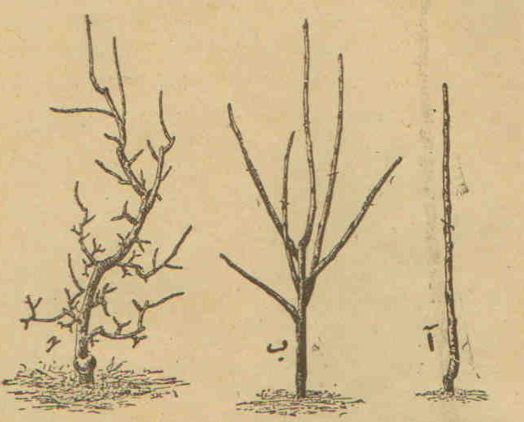
(Şekil-17 İ Bir senelik aşılı fidan ب. İyi bir bodur ağaç, * Fena bir bodur ağaç.)

yabani armut tohumla teksir olunurlar (çoğaltılırlar), bunlar tohum fidanlığında 1-2 yaşına ve 30-50 santim irtifaını kespedinceye (ulaşıncaya) kadar yetiştirilirler. Diğer anaçlar hususiyle paradis, dusen, ayvalar, çelik, yeşil sürgün daldırmasıyla teksir olunurlar (çoğaltılırlar). Bunlar tohumlarla üretilmezler. Gerek tohum gerekse daldırma, çelik vasıtasıyla yetiştirilen bu anaçlar fidanlıkta sıralar arasında (50-60) santim ve sıralar üzerinde (35-40) santim mesafelerle dikilirler. Bir senelik aşılı fidan elde edilmek için bu mesafe kafidir, Çünkü bunlar burada 2 sene kalacaklardır.
Anaçlar dikildiklerinin ilk senesi ağustos ayında durgun gözlü göz aşısı ile toprağa yakın noktadan istenilen nevi ile aşılanırlar. İlk baharda mart ayında geçen ağustosta aşılanıp tutmayan veya hiç aşılanmayan anaçların kaffesi (hepsi) göz veya kalem aşısıyla aşılanırlar. Aşılar tuttuktan sonra fidanlar üzerinde yalnız bir dal büyütülür. Fidanın doğru büyümesi için aşıdan mutahassıl (üretilen) dalın göz aşılarında anacın tırnak kısmına, kalem aşılarında ise fidanın yanına dikilecek hereke bağlanmaları lazımdır. Son baharda anacın tırnağı kesilir. Yapraklar düştükten sonra artık bir senelik aşılı fidan elde edilmiş olur. (Şekil-19-20)

Bodur meyve ağaçların muhtelif surette dikilmeleri

Bodur meyve ağaçları 4 muhtelif tarzda dikilirler:

1- Sıra usulü 2- Kapalı garsiyat (dikim) 3- Karışık garsiyat 4- Münferit (tek) garsiyat

1- Sıra usulü : Bu usulde sıralar üzerinde ağaçlar sık ve sıralar arasında pek geniş mesafeler bırakılarak dikilirler. Sıralar arasında

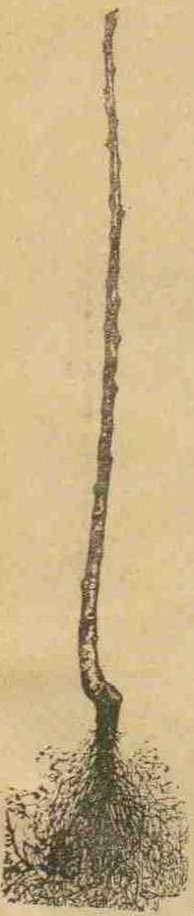

(Şekil-18 Bir senelik aşılı fidan)

bırakılan geniş mesafelerde sebze ekilerek (ara ziraatı) (*) yapılır. Bu usul

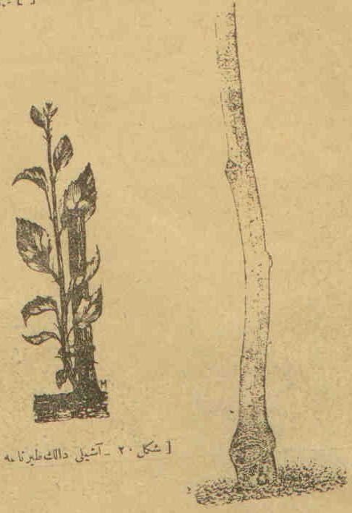Şekil-19

(Şekil-19 Bir senelik aşılı fidanda aşı mahallindeki tırnağın kesilmiş hali)

(Şekil-20 Aşılı dalın tırnağa bağlanması)

sayesinde toprağın pulluk ve çapa makineleri ile işlenmesi, tımarı hem kolay ve hem de ucuz olur. (Şekil-21)

Sıralar arasındaki boş mahalle çilek, bodur fasulye, bakla … misüllü (benzer)

(*) ara ziraatı hakkında mufassal (geniş) malumat “Meyve ziraatı ağaçları” namındaki eserde bulunur.
sebzeler ekilebilir. Bu usulün en büyük faydası ağaç sıraları arasındaki geniş mesafeler sayesinde ziya ve havanın her iki taraftan ağacın dal, kök ve meyveleri üzerine yaptığı tesirlerdir. Toprak iyi ……. ve ağacın dalları daha mükemmel hava alırlar. Meyveler güneş ziyası ianesiyle (yardımıyla) mükemmel renk aldıkları gibi daha fazla tatlılaşırlar. Yağmurlu senelerde, sık dikilen ağaçlarda görüldüğü gibi bu usulde tufeyli (parazit) hastalıklar fazla müşahede olunmaz. Bu sebepten dolayı sıra usulü ile dikilmiş ağaçlar sık dikilmiş olanlardan daha sağlam kalırlar.

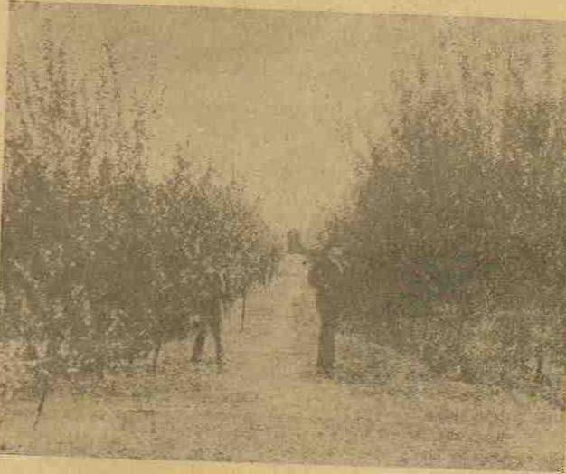
(Şekil-21 Sıra usulü garsiyat)

Bu usulde ağaç sıraları arasında yapılan ara ziraatı sayesinde topraktan diğer usullere nazaran daha çok istifade edilir. Ağaçlar büyüdüğünde köklerini sıralar arasındaki boşluklara salarak toprağın derin tabakalarından istifade ettikleri halde toprağın üst ve sathi kısmında buraya ekilen

sebzeler müstefit (faydalı) olurlar. Sıralar arasında 10-15 metre mesafe bırakılır. Bu mesafeden ağaç sıraları etrafında bidayette (başlangıçta) 1 metre bilahere “2-3” metre mesafe daima boş bırakılır. Geriye kalan mahal daima “ara ziraatı”na tahsis olunur.

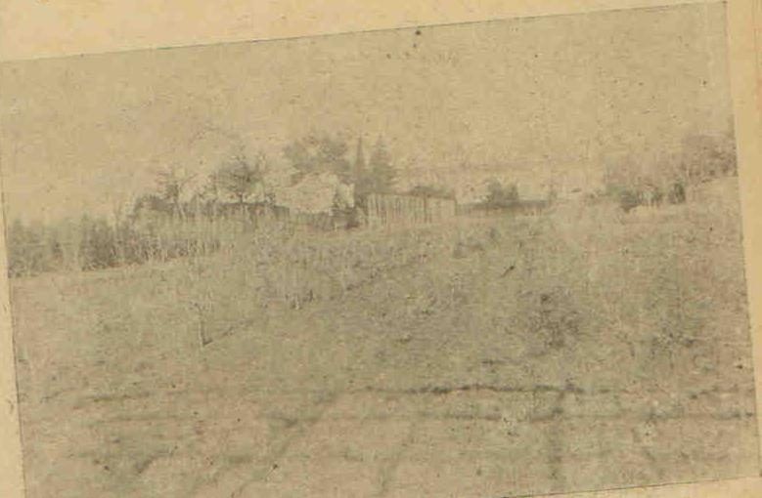
(Şekil-22 (İ-b) İ Halkalı ziraat mektebi alisi bodur meyve ağaçlarından müteşekkil meyve bahçesi. Sıralar arasında kuşkonmaz ve çilek. Ara ziraatı olarak yapılmaktadır.)

2- Kapalı garsiyat :

Bu usulde bahçe yapılacak mahalle yalnız meyve ağaçları dikilir. Yani sıralar ve ağaçlar arasında başka ziraat yapılmaz. Yalnız bu usulde ağaçlar arasında lüzumu kadar mesafe verilmez ise bunlar büyüdüklerinde pek sıklaşacaklarından ağaçlar arasına hava ve ziyanın kafi derecede giremeyeceği tabidir.

Bu usul ile gars edilmiş meyve bahçelerinde evvel ki usule nazaran ağaçların sık sık dikilmeleri hasebiyle hastalık ve haşaratın daha sık zühul ettiği görülmüştür.

3- Karışık garsiyat :

Bu usulde muhtelif cins ağaçlar muhtelif şekillerde plan dairesinde münavebe (sıra) ile ardı ara dikilirler. Bu usul ile bir mahalle müteaddit (çeşitli) cins meyve ağaçları dikildiğinden bunlar topraktan muhtelif nevadı gıdaiye cezp ederler (çekerler). Havadan en iyi istifade edilir. Bir kısmı havanın üst, diğeri alt

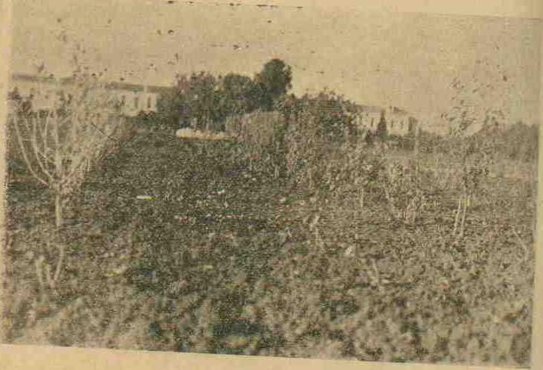
(Şekil-22 ب)

kısmında yapılırlar. Şayet ağaçların boyları bir yükseklikte olmayıp bilakis alçak ve bu yüksek olmak üzere nöbet ile değişirse ziya ve güneşin daha iyi tesir yaptığı görülmüştür. Bundan maada karışık garsiyatta haşarat ve hastalıkların diğer usullere nazaran daha yavaş ve daha az zuhur intişar eylediği (yayıldığı) anlaşılmıştır. Çünkü bu garsiyatta muhtelif cins ağaçlar yan yana dikilmiş olduklarından ve her cins ağacın ekseriye hastalıkları da muhtelif bulunduğundan bir ağaçtan diğer ağaca hastalığın geçmesi daha müşkildir (zordur).

Bu usulde ömürleri uzun olan ağaçlarla ömürleri daha kısa olanlar yan yana dikilirler. Kısa ömürlü olanlar meyvelerini tamamen verdikleri ve ömürlerini ikmal eyledikleri zaman uzun ömürlü olanlar bütün boşluğu doldurmuş olurlar. Bu sebepten dolayı bodur ağaçların yüksek boylu ağaçlar arasına dikilmeleri pek münasiptir. (Şekil-23)

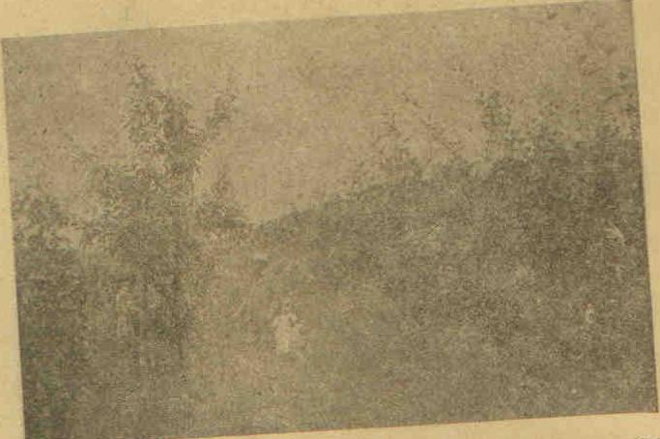
(Şekil-23 Karışık garsiyat. Yüksek boylu ağaçlar arasında bodur meyve ağaçları)

Mesela; yek diğerinden 8-10 metre fasılalarla yüksek veya orta boylu kiraz ağaçları dikilir ve bu sıralar arasına kiraz ağacı sıralarından 4-5 metre fasılalarla bodur şeftali ağaçları dikilir. Bundan maada sıralar üzerinde her iki kiraz arasına birer adet bodur şeftali dikilir. (Şekil-24)

Bu usul-ü garsiyatta dikilen ağaçların hem şekilleri ve hem de cinsleri değişmektedir. (Şekil-25)

4- Münferit (tek), Müteferrik (ayrı) garsiyat :

Merak ve keyif sahiplerine mahsus garsiyat

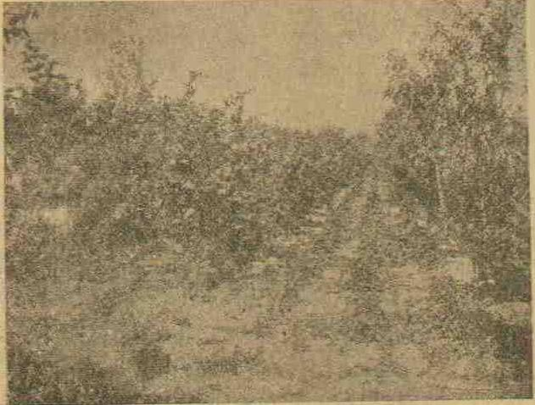

(Şekil-24 Orta boylu ağaçlar aralarında bodur ağaç sıralar arasındaki boş mesafeye de çilek dikilmiştir.)

usulüdür. Mesela; bodur ağaçlarla meyve bahçesi yapmak için kafi genişlikte ve cesamette toprağı olmayanlar sebze ve çiçek bahçelerinin münasip mahallerine birkaç bodur meyve ağaçları dikerler. Kezalik bahçelerin kenarlarına dahi bodur ağaçlar dikilebilir.

BODUR MEYVE AĞAÇLARINI NE MESAFE İLE DİKMELİDİR ? :

Bunun için her yere ve şeraite (şartlara) kabili tatbik (tatbik imkanı) umumi bir kaide söylemek doğru değildir. Ağaçlar arasında bırakılacak mesafenin hakkıyla tayin edilmesi meyve bahçesinin istikbali ile şiddetle alakadardır. Meyve ağaçları arasında bırakılacak mesafeye icra tesir eden bir çok amiller (etkenler) vardır. Evvel emirde meyve bahçesi yapılacak mahallin toprağının havası ve kuvveyi imbat iye (verim kuvveti) derecesini bilmek lazımdır. Ağaçlar arasına

verilmesi icap eden mesafede büyük hata yapıldığında bilahare bütün meyve bahçesinin mahvolmak gibi tehlikeleri vardır. Ekseriyetle ameliyatta ağaçlar istenildiğinden daha sık dikilmektedirler. Bu suretle gerek sıralar üzerinde ki ve gerekse komşu

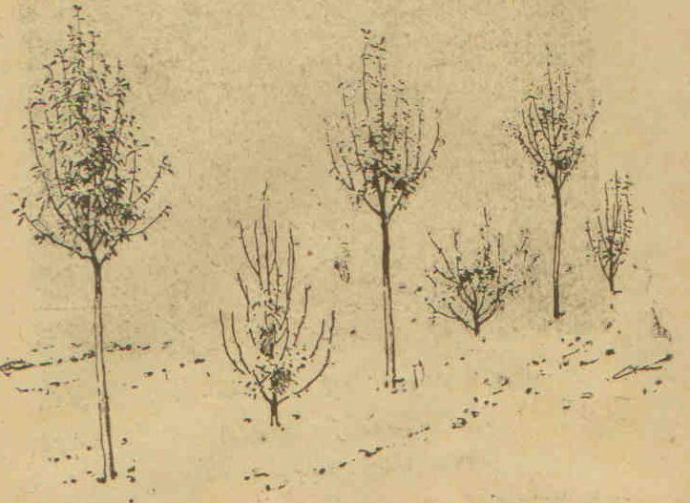
(Şekil-25 Yüksek boylu ağaçlar ve bunların aralarında bodur ağaçlar dikilmiş)

sıraların ağaçları bir birlerine değecek surette garsiyat sık yapılmış ise ağaçlar arasına ve toprağın sathına kafi derecede hava nüfus edemeyeceğinden ağaçların alt ve iç tarafları çıplak kalır. (Şekil-26)

Bu şeraitteki (şartlardaki) meyve bahçelerinden elde edilecek hasılat miktarı az olmakla beraber meyvelerde istenilen evsafı (vasıfları) alamazlar.

Beher ağaca isabet etmesi icap eden mahallin hesap edilmesinde takip edilen garsiyat usulünün nazarı dikkate alınması lazımdır.

Kapalı garsiyatta yani bahçeyi teşkil edecek mahal sırf meyve ağaçları dikilerek doldurulacak olursa garsiyat ya murabba (dörtgen) veya satranç vari usulü ile yapılır.

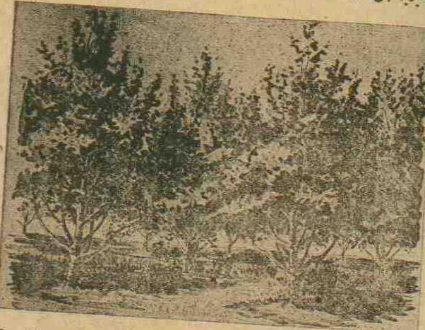
(Şekil-26 Sık dikilmiş ağaçların alt ve iç dallarının çıplak kalması)

Murabba usulünde gerek sıralar arasında ve gerekse sıralar üzerinde ağaçlar 3er metre fasılalarla 3X3 metre ile dikilirler. (Şekil-27) Satranç usulünde dahi sıralar arasında ve sıralar üzerindeki ağaçlar 3er metre mesafe ile dikilirler. Her ne kadar satranç usulünde sıralar arasında bir ağaçtan diğer sıranın ağacına kadar olan mail (eğim)

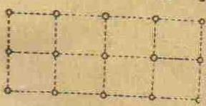
(Şekil-27 Murabba usulü garsiyat)

mesafe zahiren (açık olarak) 3X3.75 görünürse de hakikatte yine 3X3 metre hesap edilmelidir.

Satranç usulünde dahi sıralar arasında ve sıralar üzerindeki ağaçlar üçer

ağaçtan ağaca mailen (meyilli) mesafeyi ölçmek yanlıştır. (Şekil-28)

Sıra usulü garsiyattan sıralar arasında ne kadar fazla mesafe bırakılırsa sıralar üzerinde ağaçlar o nispette sık dikilebilirler.

Neşv ve nemaları pek zayıf olan beher bodur ağaç için haddi asgari (en aşağı) 4 metre murabbaı mahal lazımdır. Şu suretle sıralar üzerindeki ağaçlara asgari bir buçuk metre mesafe vermelidir. Bu mesafe ve mahal yalnız neşv ve nemaları pek zayıf olup paradis üzerine aşılanan bazı mahdut (sınırlı) elma nevileri ile kezalik büyümeleri çok zayıf olup ayva üzerine aşılanan armutlar hakkında caridir. Bu kadar cüzi mesafeler için toprağın kabili nüfuz, sıcak, yabis (kuru) olması lazımdır. Ağaçlar kuvvetli filizlendiren topraklarla büyümeleri kuvvetli olup paradis üzerine aşılanan elma nevileri kezalik büyümeleri kuvvetli olup ayva üzerine aşılanan armut için beher ağaca 8 metre murabba mahal ve sıralar üzerinde ağaçlar arasına asgari 2 metre mesafe verilmelidir. Dusen üzerine aşılanmış elma ve yabani elma üzerine aşılanmış zayıf neşv ve nema eden elma, ayva üzerine aşılanmış kuvvetli büyüyen armut, yabani armut, ahlat üzerine aşılanmış zayıf neşv ve nema eden armut nevileri için beher ağaca 15 metre murabbaı mahal ve sıralar üzerinde ağaçlar arasında da laekal (en az) 3 metre mesafe lazımdır.

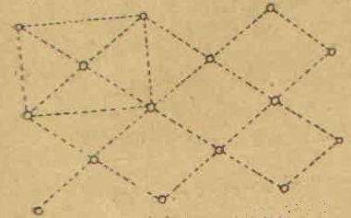
(Şekil-28 Satranç usulü garsiyat)

Erik, vişneler için 12 metre murabba mahal ve sıralar üzerinde ağaçlar arasında en aşağı iki buçuk metre mesafe verilmelidir. Şeftaliler için 15 metre murabba mahal ve sıralar üzerinde ağaçlar arasında da en aşağı 3 metre mesafe verilmelidir.

Evvelce izah edildiği gibi eşcar-ı müsmire ziraatında takip edilecek en iyi usul meyve ziraatıyla beraber ara ziraatı da yapmaktır. Bunun içinde garsiyatta sıra usulü takip edilir. Ağaç sıraları arasında bırakılan geniş mesafelerde çilek, kuşkonmaz, bakla, bodur kır fasulye… vb. sebzelerin ziraatı yapılır. Ağaç sıralarının her iki tarafında boylu boyuna şerit halinde bir kısım mahal kendi haline bırakılır. Buranın yalnız toprağı işlenir; buraya hiçbir şey ekilmez. Sıralar arasında geriye kalan boşlukta ara ziraatı yapılır. Bu usulde sıralar arasında pek geniş aralık olduğundan dolayı ağaçlar büyüdüğünde dalları birbirlerine temas etmez, karışmaz ve ağaç sıraları arasına mükemmelen hava nüfuz eder. Ağaçların kökleri sıralar arasında boş mesafede birbirlerine değmeksizin yayılırlar. Bu suretle her ağaca daima fazla hava ve mahal isabet etmiş olur.

BODUR MEYVE AĞAÇLARIN GARSI

Meyve bahçesi yapılacak mahal iyi intihap olunup (seçilip) hazırlandıktan ve matlup şerait (istenilen şartlar) ve evsafı (vasıfları) haiz fidanlar tedarik olunduktan sonra yapılacak en mühim iş bu fidanların tam zamanında ve doğru olarak dikilmeleridir. Gars zamanı son ve ilk bahardır. Kışın havalar soğuk olduğundan ve esasen toprakta sıcaklığını kaybetmiş olduğundan garsiyat yapılmaz. Haddi zatında ağır, ratip (rutubetli) ve soğuk topraklarda son baharda garsiyat yapmak doğru değildir.

Esasen son baharda garsiyat yapmaya müsait olmayacak evsafı gösteren toprakları bodur meyve ağacı ziraatına tahsis etmek münasip değildir.

Meyve bahçesi yapılacak mahalde evvel emirde gayet dikkat ve itina ile ağaç sıraları tayin ve işaret edilir. Bade bu sıralar istikametinde gerilen ip üzerinde metre ile ölçerek fidanların dikilecek mahaller işaret edilir.

Ağaçları dikmek için iki adam lazımdır. Adamın birisi çukura yerleştirilen fidanı doğru tutar ve icap ederse fidanın kökleri arasına iyi toprak kor, diğeri ise bel ile çukura toprak atar ve doldurur. Bundan sonra çukura atılan toprak iyi çiğnenir ve tazyik edilir. Ağaç dikildikten sonra toprak iyi çiğnenmeyip gevşek kalırsa kuraklıktan ve kurutucu rüzgarlarından pek mutazarrır olurlar (zarar görürler). Toprak iyi çiğnenmiş ise ağaç kolaylıkla kök verir.

Dikilen fidanlar ister bir senelik veya 2-3 senelik olsunlar esnai garsta (dikim esnasında) bunlara yapılan muamele değişmez. Dikilecek fidanların fidanlıktan çıkarıldıktan meyve bahçesine dikilecek zamana kadar köklerinin kurumaması için toprak, saman, çuval ile örtülerek taze kalmalarına yardım etmelidir. Fidanlar dikilmezden evvel köklerinde budama yapılmalıdır. Lakin budamada itidali geçmemelidir. Kökler ne kadar az budanır, yani budamadan sonra fidanın geride ne kadar fazla kökü kalırsa bunun tutması, büyümesi de o nispette daha kolay olur. Aksi olarak fidanın köklerinden ne kadar fazla kısım kesilirse bununda tutması o kadar güçleşir.

Fidanın kuru, yaralı, bereli hastalıklı kökleri kesilir. Esasen iyi bir fidanda bu gibi kökler bulunmamalıdır. Buna mukabil Amerikalılar fidanların dikilirlerken köklerinde şiddetli budama yapılmasını tavsiye etmektedirler. Mamafih bir çok yerlerde yapılan tecrübelerden köklerinde fazla budama yapılan ağaçların güç tuttukları görülmüştür. (Şekil-29)

Esnai garsiyatta (dikim anında) köklerinde şiddetli budama yapılarak dikilmiş olan şeftaliler

ilk zamanları maruz kaldıkları müşkülatı iktiham ederlerse (katlanırlarsa) Bundan sonra yeni mahalle alıştıkları gibi iyi büyürler. Fidanlar dikilirlerken köklerinde şiddetli budama

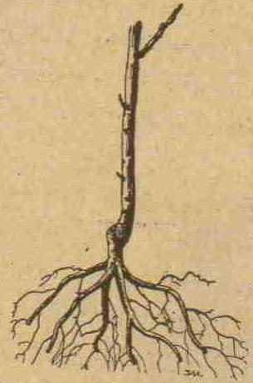
(Şekil-29 Dikilmezden evvel kökünde yapılan tabi budama)

yapmak isteyenler garsiyatı ilkbaharda toprağın ısınmış olduğu mart nihayeti nisan başlangıcında yapmalıdırlar. (Şekil-30)

En iyisi fidanların köklerinde bu suretle şiddetli budama yapmamaktır. Evvelce tarif olunduğu gibi fidanların dikilmezden evvel yaralı, hastalık, kuru kökleri kesilir. İnce köklerin uçları da kesilir. Fidanların köklerinde kattiyat (kesim), fidan amudi olarak tutulduğunda makta (kesim yeri) toprakla temas edecek surette yapılmalıdır.
Paradis üzerine aşılanmış olan bodur elma ağaçları dikilirlerken çukura evvela kısa bir herk sokup bade fidanı dikmelidir. Şayet fidan dikildikten sonra herk çukura sokulursa köklerin zedelenmesi ihtimali vardır.

Fidanlar dikilirlerken dikkat edilecek en mühim nokta bunların evvelce fidanlıkta dikildiklerinden daha derin olarak gars edilmemeleridir. Hususiyle paradis

dusen üzerine aşılanmış elma fidanları pek derin dikilecek olurlarsa bunlar aşı mahallerinden kök vereceklerinden dolayı bodur elma ağacı elde etmek için zayıf büyüyen ağaçlar üzerine elmayı aşılamak maksadı kaybedilmiş olur.

Fidanlar dikildikten sonra etraflarında birer metre kutrunda birer çanak yapılır ve bunun üzeri iyi çürümüş, tahallül etmiş gübre ile örtülür. Bu sayede hem köklerin kışın soğuktan ve hem de yazın çok kuraktan zarar görmemesi temin edilmiş olur. Ağaçlar dikkatle dikilirlerse hepsi mükemmelen tutarlar.

BODUR AĞAÇLARDA BUDAMA

Ağaca faydasız ve takip edilen maksada göre fazla sayılan kısımların kesilmesine “Budama” tabir olunur.

Bir ağacı doğru budamak o kadar güç olmadığı halde ekseriyetle her tarafta yanlış budanmış veya hiç budanmamış ağaçlar görülür.

Meyve ağaçlarını iki büyük sınıfa ayırabiliriz.

Birincisinde ağaçların tabini daha ziyade hükmünü icra eder. Mesela; Yüksek orta boylu ağaçlarla bodur meyve ağaçları gibi.

İkincisinde ağaçların tabiatı hiç gözetilmeksizin yalnız insanların müdahalesi her şeyi tayin eder. Bunlar muntazam şekilli ağaçlardır. Mesela Espalya, ihram, kordon şekillerinde yetiştirilen meyve ağaçları gibi.

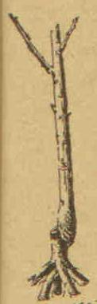
(Şekil-30 Dikilmezden evvel bir fidanın kökünde yapılan şiddetli, kısa budama)

Her iki sınıfa mensup olan ağaçlar erbabı elinde budama kaideleri dahilinde muameleye terbiyeye tabi tutulurlar. Lakin meyve ağaçlarının kısmı küllisi (büyük kısmı) ağaçlara doğru muamele yapılmasını bilmeyen kimseler elindedir. Ufak bir toprağı olan
her kez kendisine lazım olan meyveyi bizzat bahçesinde yetiştirmek ister. Şurası da şayanı dikkattir ki umumiyetle bu misullu (benzer) bahçe sahipleri tımar ve idaresini hiç bilmedikleri ağaç cinsleri ve şekilleri intihap ederek (seçerek) dikerler. O halde küçük bahçe sahiplerine hangi ağaçları tavsiye etmelidir ? Bunlar insanların müdahalesinden ziyade tabiatın hükmünü gösterdiği ağaçlar mesela ; yüksek, orta boylu ve bodur meyve ağaçları tavsiye edilir. Hususiyle bunlar meyanın da bodur meyve ağaçları küçük bahçe sahipleri için çok tavsiye olunur. Ağaçları budamanın pek çok faydalarına mukabil berveçhi ati (aşağıdaki gibi) muzır atları (zararları) vardır:

1- Dalların daimi budanması ağacı zayıflatır.
2- Budama ağacın filizlenmesini teşvik ve nesğin tabii cereyanını tayir eder (değiştirir) Bu sebepten dolayı budanan ağaçlar budanmayan ağaçlar gibi arzu ile meyve vermezler.
3- Daimi budanma ağacın ömrünü kısaltır.
4- Budama ile ağaçların dondan mutazarrır olması (zarar görmesi) ziyadeleşir.

Lakin budamanın bu mahsurlarıyla beraber ağaçları budamamalıdır manasını çıkarmamalıdır. Fakat buna mukabil eşcar-i müsmirinin ruhu, esası da budamadır demek doğru değildir. Budama, ağaçlara yapılması icap eden bir çok faydalı ihtimam ve ameliyatın bir kısmıdır. Adeta budama zincirin halkalarından birisini teşkil eder. Budamayı mevki ve şeraite (yer ve şartlara) uydurmak şartıyla yaparsak faydasını görürüz. Eğer bilakis budama bila tecrübe ve mevki ve şeraite uygun olmayarak körü körüne yapılırsa şüphesiz evvelce anlattığımız mahsurlar hasıl olur.

Bodur meyve ağaçları muntazam şekilli ağaçlar gibi muayyen ve kati budama istemezler. Bu sebepten dolayı vasati olarak bodur meyve ağaçları muntazaman ve daime budanan ağaçlardan daha kuvvetli sağlam ve mahsuldardırlar. Tecrübesiz kimseler yanlış budamadan bodur meyve ağaçlarına her sene muntazaman budanan muntazam şekilli ağaçlar kadar ziyan veremezler. İşte ekseriyetle tel üzerinde

yetiştirilen espalye ve muntazam şekilli meyve ağaçlarından kafi miktarda meyve elde edilememesinin başlıca ve en mühim sebebi bunların yanlış budanmalarından ileri gelmektedir.

BİR SENELİK AŞILI FİDANIN DİKİLİRKEN BUDANMASI :

Dikilirken köklerinde budama yapılan fidanların aynı zamanda sak ve dallarında da budama icrası zaruridir. Bir senelik aşılı fidan dikilirken dalının yarısı kesilmelidir. Ekseriyetle bir senelik aşılı fidanlar 1-1,5 metre uzunluğunda olduklarından bunların 50-60 santim kadar budanmaları lazımdır. Bu budama sayesinde fidan gayet kuvvetli yan dallar, filizler verir. (Şekil-31)

Yeni dikilmiş fidanlar hiç yerini değiştirmemiş fidanlar kadar kuvvetli filiz veremezler. Fidanlar dikilirlerken bunların dalları üzerinde yapacağımız budama ile fidanların kök ve dalları arasında bir muvazene (denge) tesis ederiz.

Dikilirlerken dalları hiç budanmayan fidanların gayet zayıf filizlendikleri ve müteakip senede kuvvetli büyüme alametleri gösteremedikleri ve buna mukabil garsiyat hasabiyle fidanın hayatındaki değişiklikten dolayı bunların daha pek genç yaşlarında arzu edilmediği halde fazlaca meyve verdikleri görülür. Halbuki fidanların pek genç yaşlarında evvel emirde kuvvetli filizler vermesi ve odun kısmını kuvvetlendirmesi şarttır. (Şekil-32)

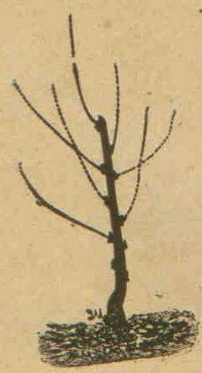
(Şekil-31 Dikilirken bir senelik fidanda yapılan budama)

Dikilirken uzunluğunun yarısına kadar budanan bir senelik aşılı fidanın daha 4,5 hatta bazen 6 adet tomurcuğu olduğundan bu fidan kuvvetli filizlenerek

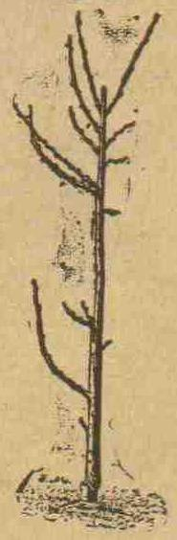
(Şekil-32 Dikilirken az budanan fidanın verdiği zayıf dallar)

ilk dalları husule getirir. Bu dallardan 4 veya 5i oldukça muntazaman esas dalın mihveri etrafında taksim olunmuşlardır. Bu yan dallar üzerinde yazın uç alma ameliyatı yapılmamalıdır.

YAŞLI FİDANIN DİKİLİRKEN BUDANMASI :

Şimdiye kadar garsiyat esnasında budamanın lüzumu hakkında söylenilen şeyleri aynen yaşlı fidanların dikilmelerinde de bila istisna (istisnasız) tatbik edebiliriz. Yani yaşlı fidanlarda dikilirlerken bunların dallarında dahi budama yapılır.

Fidanlar, ağaçlar dikildikleri zaman yeni mahalle alışıncaya kadar gayri tabi vaziyette (tabi olmayan vaziyette) bulunduklarından üzerlerindeki dalların kafesi iyi besleyemezler. Fidanlar dikilirlerken bunların dallarında yapacağımız budama ile geriye kalan kısımların daha iyi beslenmelerine yardım etmiş oluruz.

Bodur ağaçlardan meyve bahçesi yapılmak istenildiğinde tercihen bir senelik aşılı fidanları dikmelidir. Eğer küçük mekayiste (ölçekte) meyve bahçesi tesis edilir ve bir sene evvel mahsulün elde edilmesi arzu olunur ve fazla para sarf etmekten çekinilmezse filizleri kuvvetli birkaç senelik aşılı fidan dikilir. Böyle bir fidan dikilirken takriben genç dalları 3te 2sinden kesilir ve 3te 1 kısmı geriye bırakılır.

BODUR AĞAÇLARIN İKİNCİ SENESİ BUDANMALARI

Dikilirlerken 50-60 santim uzunluğuna kadar budanan bir senelik aşılı fidanlar haddi asgari (en az) 3-4 adet yan dal ve filiz verirler. Bunlar ise esas dalın mihveri etrafında nispeten müsavi bir surette taksim ve tevzi olunurlar.

Kaideten (kural olarak) genç , sağlam fidan müdahelemiz olmaksızın arzumuza göre büyür. Yalnız bazı ahvalde ağaca yardım ederiz. Müstakbel bodur ağaç için bidayette (başlangıçta) 3-5 yan dala ihtiyaç varken bazen fidan 2 veya 1 dal hasıl eder. Bu suretle bir sene kaybederiz ve derhal gelecek ilk baharda bir senelik aşılı fidanımızı bir defa daha kısa budarız. İşte bu tatbik olunan kısa budama ile genç fidan kuvvetli yeni filizler verir. Genç fidanda 5ten ziyade yan dal hasıl olmuş ise fazlasını tamamen keserek yalnız 5 tanesini bırakmalı. Bu fazla dallardan zayıfları, vaziyetleri gayrı münasip olanları (uygun olmayanları) kesilir kuvvetli ve iyi olanları terk edilirler. Binaenaleyh şimdi 3 veya 5 dallı 2 yaşında bir fidanımız var demektir.

Bodur ağaçlarda müteakip budamalara lazım olan esas noktalar :

Bodur ağaçların müteakip budamaları pek basit surette yapılır:

1- Dalların bir kısmı ihtiyaca göre budanır;
2- Tamamıyla lüzumsuz olan dallar budanır, ayıklama yapılır.

1- Dalların bir kısmı ihtiyaca göre kısaltarak budamak : Bunun için elimizde bir kaide vardır. “ Genç dalın uzunluğunun 3te 1i kesilir ve 3te 2si bırakılır” Yalnız bu kaidenin doğru yapılması için bir senelik dalın nereden itibaren başladığına iyi dikkat etmelidir. Meyve ziraatı ile meşgul olanlar bir senelik dallarla yaşlı dalları bir birlerinden kolaylı tefrik edebilirler (ayıra bilirler). Bir senelik dallar 2 yaşındaki dalın nihayet bulduğu budanmış kalın yerden başlarlar. Lakin daima bir senelik dalın 3te birisini kesmelidir kaidesini tamamı tamamına yapmak mümkün olamaz. Bazı ahvalde pek uzun dalların uzunluklarının yarısından veya daha fazlasından kesilmeleri icap eder. Kısa dallardan ise pek az kısım kesilir. Bu suretle uzun dallarda tatbik edilen şiddetli ve kısa dallarda ise hafif budama ile ağacın dalları arasında bir muvazene (denge) temin olunur. Bodur ağaçlar yaşlandıklarında dallarında budama yapılmaz. Çünkü yaşlı ağaçlar artık pek kısa dal verirler. Bu gibi ağaçlarda hasıl olan fazla dalları tamamen kesmek, ayıklamak suretiyle intizam temin olunur. Umumiyetle genç ağaçların dalları üç sene muntazaman biraz evvel tarif olunan kaide mucibince (gereğince) budanırlarsa kafidir. (Şekil-33)

Bazen fidanlıklarda genç ağaçların dalları her sene pek şiddetli budanırlar. Bu taktirde bu ağaçlar çok kuvvetli filizleneceklerinden piyasada böyle kuvvetli dallı fidanlara müşteriler fazla para verirler. Fakat bodur meyve ağaçlarını da fidanlıktaki genç fidanlar gibi pek şiddetli budamak doğru değildir. Çünkü bu suretle

kısa budanan ağaçlar mahsuldarlığın zararına çok kuvvetli filiz verirler. Halbuki pek kuvvetli filiz veren ağaçlar ekseriyetle az çiçek, meyve tomurcuğu hasıl ederler. O halde :

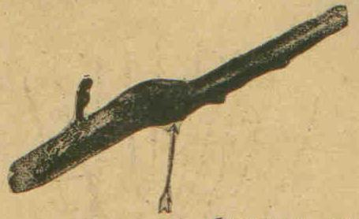
(Şekil-33 Ok işareti ile gösterilen mahal bir senelik dalın başladığı yerdir.)

1- Bir ağacın dalı ne kadar şiddetli budanırsa o kadar kuvvetli filiz verir ve fakat o nispette de az meyve bağlar.
2- Bir dal ne kadar az budanırsa hem mutedil filizlenir ve hem e erken çok meyve verir. (Şekil-34)

BODUR MEYVE AĞAÇLARINDAN AYIKLAMA, FAZLA, LÜZUMSUZ DALLARI TAMAMEN KESMEK

Bodur ağaçlar meyveye yattıktan sonra artık dallarını budamak lüzumsuz olduğu halde ağacın pek sık ve fazla olan dallarını tamamıyla kesmek ihtiyacı mevcuttur. Bu gibi ağaçların hangi ve ne miktar dallarını tamamen kesmeli ve hangi dalları bırakmalıdır ? Bunu adetle bildirmek mümkün değildir. Bu hal ağacın neşv ve nema kuvvetine, nevine toprağa göre değişir. Bazı neviler pek seyrek ve bazıları ise pek sık dal verirler. Binaenaleyh sık dal veren nevilerde bu dallardan lüzumsuz

olanların tamamıyla çıkarılmaları lazımdır. Bu sayede ağacın dalları seyrekleşmiş olduğundan hava ve ziyanın dalların aralarına nüfuzuna fevkalade yardım edeceğinden meyveler mükemmel teşekkül eder.

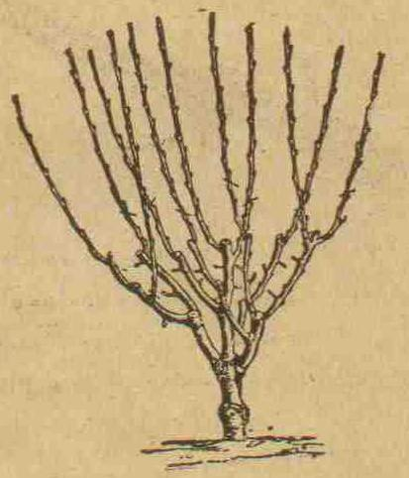
(Şekil-34 Daimi şiddetli budamanın neticesi)

Bodur ağaçlar, üzerlerinde meyve tomurcukları havi kısa dallara malik olmalıdırlar. Bu misüllü (buna benzer) kısa dallar şayet ağaçlar bol ziya ve havaya maruz kalırlarsa teşekkül ederler. Ağacın verdiği meyveler yeşil, küçük, ekşi olurlarsa bu hal dalların sık olduğuna ve bunların arasına kafi derecede hava ve ziyanın nüfuz etmediğine alamet teşkil ederler ki bu gibi ağaçların fazla, sık, lüzumsuz dallarını kesmek suretiyle ayıklamaya tabi tutulmaları icap eder. (Şekil-35-36)

BAKIMSIZLIKTAN BOZULMUŞ BODUR AĞAÇLAR

Uzun müddet hiç tımar edilmeksizin kendi halinde büyümeye bırakılan ağaçların

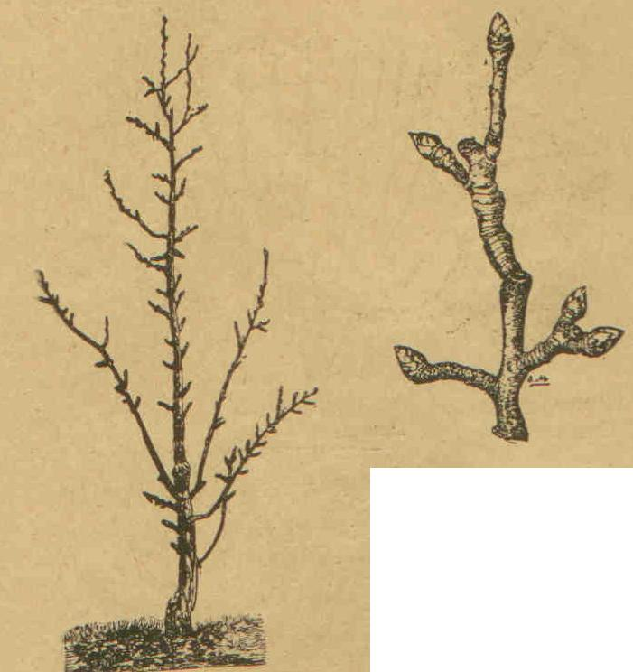
(Şekil-35 Üzerinde meyve tomurcukları bulunan kısa bir dal)

(Şekil-36 Budanmamış bir ağaç)

bakımsızlık yüzünden şekillerini, manzaralarını tamamıyla kaybettiklerini görürüz. İşte (Şekil-37) bize böyle bakımsızlık yüzünden şeklini kaybetmiş bir dalı irae etmektedir (göstermektedir).

Bu dalda neyi budamalıdır ? Umumiyetle budanması icap eden bir senelik dala

burada hiç tesadüf olunamıyor. Binaenaleyh burada yalnız yaşlı odun kısımlarında budama yapılabilir. Ağaç, dalların kafesini beslemekten aciz ise yaşlı odun kısmı üzerinde budama yapmak mecburiyeti vardır. Bu sayede geriye kalan dalları ağaç daha mükemmel besleyebilir.

Bir çok seneler meyve veren yaşlı bodur ağaçlarının artık nazarı dikkati celp edecek surette kuvvetten düştükleri görülür bunun en mühim sebebini ağaçların pek sık dikilmelerinden dolayı dalların bir birlerine iyice kerfet (sıkışma) olması teşkil eder.

Muayyen mahalden sık garsiyat ile çabuk fazla hasılat almak mümkün ise de ağaçlar yaşlanıp dalları bir birine karıştığı zaman derhal lazım gelen tedabire (tedbirlere) müracaat etmek lazımdır. Bir genç ağaç haddinden fazla şiddetli

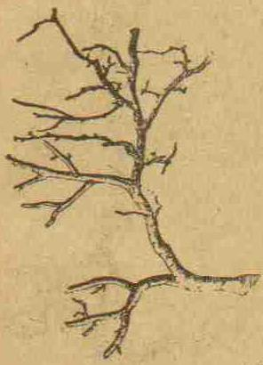
(Şekil-37 Bakımsız kalmış bir ağacın dalı)

budama ile kuvvetten düşürülebileceği gibi ihtiyar ağaçların yaşlı dallarında tatbik edilecek mutedil budama ile bunların kuvvetlendirilmesi kabildir (mümkündür).

Ağaçların umumiyetle budanma zamanı son ve ilk bahardır. Kışın soğuk ve donlu havalarda budama yapmak caiz değildir. Bodur ağaçlarda yaz budaması yapılmaz. Umumiyetle denilebilir ki ağaçları yanlış budamaktan ise kendi hallerine budanmaksızın bırakmak daha hayırlıdır.

TOPRAĞIN TIMARI

Bodur ağaçlarla tesis edilmiş meyve bahçesinin toprağı iyi işlenmiş

ve her nevi yabani otlardan temizlenmiş bulunması lazımdır. Bu sebepten dolayı toprak yazın müteaddit defalar çapalanmalıdır. Vasi mekayiste (geniş ölçekte) bodur ağaç ziraatında bu ameliyat çapa makineleriyle yapılır.

Toprağın ilk işlenmesi ağaçlar çiçek açmadan önce yapılır. Genç meyveler gayet çabuk büyürler. Bunun için toprağın mükemmel işlenmesi lazımdır. Bundan sonra ihtiyaç görüldükçe çapalamayı tekrar etmelidir. Böyle sık, sık çapalanmış, işlenmiş topraklar havi oldukları rutubeti kolaylıkla kaybetmezler. Bundan maada işlenmiş topraklara yağan yağmur suları işlenmemiş olanlardan daha kolay ve çok nüfuz eder. Şiddetli yağmurları müteakip toprağın sathı kabuk bağladığında çapa ile toprağın üstünü tekrar işlemelidir. Ağaçlar yapraklarını döktükten ve meyveler toplandıktan sonra derin bir hafriyat yapılır. Aynı zamanda bu hafriyatla toprağa atılmış olan gübrede defin edilir. Bu veçhile işlenmiş topraklara bütün kış yağmurları mükemmelen nüfuz eyledikleri gibi soğuğun donun tesiri ile tezekler parçalanarak toprak adeta toz haline gelir.

İSKA VE SULU GÜBRELER

Üzerlerinde fazla meyve olan genç ağaçlar fazla su isterler. Eğer buna lazım olan su tamamıyla verilecek olursa meyveler pek mükemmel büyüdükleri halde su noksan olduğunda meyveler iyi teşekkül edemeyip küçük kalırlar.

Ağaç verdiği fazla meyvelerle zayıflar ve bu hal ise ağaçta gelecek sene için lazım olan meyve tomurcuklarının tahassulune (meydana gelmesine) mani olur. Suyun iyi tesiri bilhassa şeftalilerde pek aşikar görülür. Kafi derecede su olduğunda meyveler gayet büyük ve mükemmel teşekkül ederler.

Şeftali ağaçları kabili nüfuz biraz yabis (kuru) topraklarda ratip (rutubetli) topraklardan

daha iyi büyürler. Daimi ve fazla rutubet şeftalilerde damga vesaire hastalıkları usule getirir. Şeftali ağaçları meyvelerinin teşekkül ve büyümesi zamanında rutubete ihtiyaç mes ederler. En iyisi su ile birlikte sulu gübrenin de verilmesidir. Şeftali ağaçları üzerlerinde meyve olmadığı zamanlarda sulanmaya dayanmazlar. Halbuki diğer meyve ağaçları sayar zamanlarda da sulanmaya dayanırlar.

İska masraflıdır. Evvela suyun tedariki ve bade bu suyun kullanılması için ameleye, paraya ihtiyaç vardır. Bazı yerlerde esasen bahçeyi sulamakta mümkün değildir.

Bundan sonra iska için suyun nasıl tedarik olunabileceği ve muhtelif vasıtalarla elde edilen suyun beher metre mikabının (1000 Litre) kaça mahal olabileceği hesap edilmelidir. Ekseriyetle vasi mekayiste (geniş ölçekte) yapılan meyve bahçesinde iska tesisatı yapmak pahalılığından dolayı kabil olamaz. İskasız bodur ağaç ziraatına hali tabide kafi derecede rutubeti havi olan topraklar müsaittir. Kökleri toprağın 40-50 santim veyahut daha derinlerine giden nebatatı alelade ve sathi olarak sulamanın pek faydası yoktur. Bodur ağaç ziraatı için toprağa iyi nüfuz eden ve ağaçların köklerine suyu isal eden (ulaştıran) iska fayda verir. Bodur ağaçlar fasılalı ve fakat her defasında köklerin etrafındaki toprakları tamamıyla ıslatacak surette fazla su istimali ile (kullanımıyla) sulanırlar.

Kuru topraklar rutubeti yavaş yavaş cezp ettiklerinden (çektiklerinden) ağaçların yanlarında aşılan iska çukurları günde birkaç defa bol su ile doldurulur. Artık iska çukurunda birikmiş olan su toprak tarafından emilememeye başladığında sulamaya nihayet verilir. Meyvelerin teşekkül ve tenemmü ettikleri 5-6 hafta bir müddet sarfında ağaçların fazlaca sulanmaları icap eder. Meyveler toplandıktan sonra artık iskaya nihayet verilir. Üzerlerinde meyve olmayan ağaçların ağustostan

sonra sulanmalarına lüzum yoktur. Toprak kurumuş ise ağaçlar çiçek açmazdan biraz evvel sulanmalıdırlar. Çünkü bu zamanda ağaçların fazla suya ihtiyaçları vardır. Küçük mekayiste olduğu taktirde ağaçlara verilen suyun tesir ve faydasını çoğaltmak için buna bir miktarda gübre ilave etmek mümkündür.

Sulu gübre hazırlamak için inek, tavuk, güvercin gübreleri ve kan pek münasiptirler. Bu maddeler evvela bir fıçı içerisine bir miktar su ile konup ihtimara (mayalanmaya) terk edilirler. Bu suretle hazırlanan sulu gübreden beher kova suya ağaçların iskası zamanında bir miktar ilave olunur.

Ağaçların çok kuvvetli büyümeleri ve kezalik bunların az meyve vermeleri azotun fazlalığından ve diğer nevadı gıdaiyenin noksan olmasından ileri gelir. Binaenaleyh kuvvetli büyüyen ağaçlara azot vermemelidir.

Vasi mekayiste tesis edilmiş olan bodur meyve bahçelerinin suni sulanmaları pek zor olduğundan bunun işini kısmen olsun görebilmek üzere bazı çarelere baş vurulmuştur. Bunun esası havadaki rutubetten istifade etmektir. Buna ise toprağın üst kısmını sık, sık işlemekle muvaffak olunur. Tecrübe ile görülmüştür ki üzerinde hiçbir nebat bulunmayan ve mütemadiyen işlenen topraklar havanın hali tabide ihtiva eylemiş olduğu rutubeti cezp ve bünyelerinde muhafaza ederler. İşlenmemiş ve üzerinde herhangi bir nebatat bulunmayan topraklar yabis ve kuru oldukları zaman daimi işlenen ve üzerinde nebat bulunmayan toprakların havadan cezp ettikleri rutubet sayesinde nemli oldukları görülmüştür. İşte toprakların sık sık çapalanması hep bu esasa istinat eder. (Amerikalıların derai farmina usulü) Vasi mekayiste tesis olunmuş meyve bahçelerinde bu iş bakir çapa makineleri ile yapılır.

BODUR AĞAÇLARDA FAZLA MEYVELERİN KOPARILMASI, SEYREKLEŞTİRİLMESİ

Muntazaman şiddetli budanan muntazam şekilli ağaçların üzerinde nadiren ağacın üzerinde besleyebileceği miktardan fazla meyve bulunur. Bodur ağaçlarda ise keyfiyet (durum) başkadır. Bodur ağaçların dallarında ekseriyetle haddinden fazla çiçek ve meyve bulunduğundan iyi ve mükemmel meyve almak için bunlardan bazılarının fazla olanlarının koparılmaları lazımdır. Bir ağaç üzerinde ne kadar az meyve bulunursa bunların beheri de o nispette daha ziyade büyür üç yüz küçük meyve yüz büyük meyve kadar kıymeti haiz değildir. Yüz büyük meyvenin mecmu sikleti (toplam ağırlığı) Üç yüz meyveden daha az olsa bile meyvelere verilen fazla fiyat yalnız siklete (ağırlığa) değil beher meyvenin cesamet ve keyfiyetine göre değişir. Mükemmel büyük meyvenin değeri ekseriyetle 2-3 küçük meyveye muadildir. Bundan maada üç yüz küçük meyve yüz büyük meyveden daha ziyade bodur ağacı yorar. Çünkü üç yüz küçük meyvenin insanlar tarafından yenilmediği halde ağaçtan ziyade gıda alan lüzumsuz fazla kabuk ve çekirdeği vardır.

Fazla meyvelerin seyrekleştirilmesinin iki büyük faydası vardır. Bu ameliyat sayesinde meyvelerin değeri yükselir. Saniyen (ikinci olarak) ağacın kuvvetten düşmesine mani olunur.

Fazla meyvesi koparılmayan ağaçlar meyvenin bol olduğu sene üzerlerinde haddinden fazla meyve oldukları halde müteakip sene hiç meyve vermezler. Buna mukabil fazla meyvesi seyrekleştirilen ağaçlar meyvenin çok olduğu seneler piyasada yüksek fiyatla satın alınan mükemmel, büyük meyveler verirler. Halbuki fazla meyveleri seyrekleştirilmeyen ağaçlar meyvenin fazla olduğu seneler vermiş oldukları meyveler küçük ve iyi büyümemiş olduğundan bu meyvelere piyasada pek az para verirler. Binaenaleyh fazla meyveleri seyrekleştirilen ağaçlar bol meyve senesinden sonra ki senede de meyve verebilirler. Fazla meyvesi seyrekleştirilmeyen ağaçlar

ise bol meyvesine müteakip sene meyve vermezler. Böyle ağaçlara fazla gübre verilse bile bol meyve senesi fazla meyvesi seyrekleştirilmezse müteakip sene yine meyve veremezler.

Sık ve fazla olduğundan dolayı koparılması, seyrekleştirilmesi icap eden meyvelerin kafesi birden koparılmaz. Bunun için bu ameliyat 3 zaman taksim olunur. Birinci ameliyat, meyveler tamamıyla tutup ceviz cesametini aldıkları zaman sık olup iyi teşekkül etmemiş olanları koparılır. Bundan on dört gün sonra tekrar sık olanları ikinci defa ve en nihayet yine on dört gün sonrada üçüncü defa fazla olan meyveler koparılırlar. Fazla meyvelerin böylece üç defa tedrici (yavaş yavaş) olarak koparılması sayesinde ağacın büyümesine sekte arız olmayacağı gibi geriye kalan meyveler daha iyi beslenerek mükemmel büyürler. (Şekil-38-39)

Meyveler toplanmazdan birkaç hafta evvel bahçe gezilir. Ve ağaç üzerinde mevcut olup hastalıklı, iyi büyümemiş meyveler koparılırlar. Hususiyle bu ameliyat armut ve elma ağaçlarında mutlaka yapılmalıdır. Bir ağaçtaki meyvelerden ne kadarının koparılmasını icap ettiğini adetle bildirmek mümkün değildir. Bu hal ağacın üstündeki meyvenin miktarına, ağacın kuvvetine, toprağın kuvve-i imbat iyesine (büyütme gücüne) iska ve gübreleme meselesine göre değişir.

AŞILI AĞAÇLARI TEKRAR AŞILAMAK – GENÇLEŞTİRMEK

Meyve ağaçları ziraatında yapılacak kar dikilen neve tabidir. Eğer her tarafta mahalli şeraite (şartlara) tamamıyla uygun neviler dikilmiş olsaydı Eşçar-ı müsmire ziraatı umumiyetle kar getirirdi. Fakat bir çok defalar iyi neviler yerine adi neviler dikilir. Mesela; İyi bir nevi yerine fena evsafta (vasıfta) ve piyasada pek itibar görmeyen adi bir

nevi dikilir. Halbuki bunun yerine piyasanın istediği ve çok para verilen münasip bir nevi dikilmiş olsaydı şüphesiz evvelkinden birkaç misli daha fazla hasılat

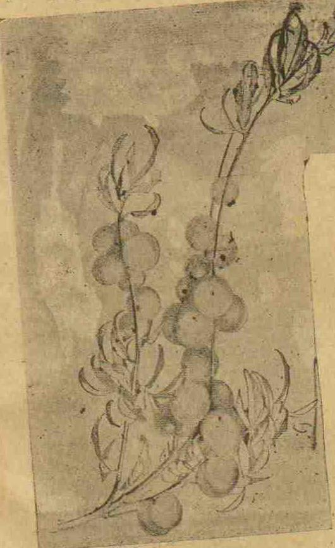
(Şekil-38 Üzerinde pek fazla ve sık meyveler olup seyrekleştirilmesi lazım olan bir dal)

elde edilir. O halde adi ve piyasanın itibar etmediği meyve veren ağaçlara iyi meyve verdirtmek için ne yapmalıdır ? Bu ağaçlar piyasanın istediği iyi bir nevi ile tekrar aşılanırlar. Tekrar aşılamak meyve bahçesi tesisinde yapılan hataları ıslah etmek için bodur ağaç ziraatında pek mühim vazife ifa eder. Bu ameliyat sayesinde fena bir nevi ile tesis edilmiş olan bodur ağaçları gayet suhuletle iyi bir nevi ile aşılanarak evvelce yapılan hatanın ıslah ve ikmali kabil olur (mümkün olur). Tekrar aşılandıktan iki sene sonra bodur ağaç yeni nevin mahsulünü vermeye

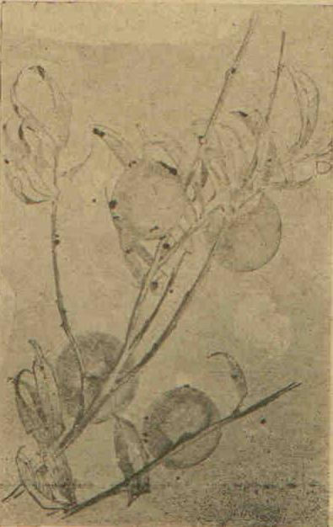
(Şekil-39 Fazla meyveleri seyrekleştirilmiş bir dal)

başlar. Bodur ağaçlarda bu ameliyatın icrası kolaydır. Bodur ağacın kuvvetli dallarının kafesini münasip mahallerinden arzu edilen nevi ile tekrar aşılarsak maksat hasıl olur. Bu aşılama ameliyatı bir senede yapılır. İyi bir nevi ile aşılanacak olan aşılı bodur ağacın dalları ilk baharda kısa budanırlar ve ağacın üzerinde bulunan 6,8,9,10… dalların her birisinin ucu istenilen neviden alınan kalemle aşılanırlar. Yapılacak aşı nevi ya yarma veya tahtelkaşer kalemi aşısı (*) olabilir. Aşı yapıldıktan sonra güzel bağlanır ve aşı mahallindeki yaralara dikkatle macun sürülür. Kalemin uç gözünden filizler hasıl olur. İşte aşılanan dalların kalemlerinden hasıl olan bu filizler bodur ağacın yeni tacını teşkil ederler. Tacı teşkil eden dallar pek sık olurlarsa bunlardan vaziyetçe fena olanları tamamıyla kesilirler.

Bu suretle ağaç ikinci defa tekrar aşılandıktan iki sene sonra adeta fark edilmez bir hale gelir. (Şekil-40)

Aşı mahallindeki yara tamamıyla kapanır ve ağaç artık yeni neviden kuvvetli filiz verir. Aşı mahallinin aşağısından hasıl olan eski neve (çeşide) ait filizler yavaş yavaş tamamıyla kesilirler. Birkaç yaşında şeftali ağaçları da bu usul ile tekrar aşılanmak suretiyle fena bir nevi yeni ve münasip bir nevi ile tebettül olunabilir (değiştirilebilir). Lakin bunlarda yapılan en ziyade göz aşısıdır. Nevi değiştirilmek istenilen şeftalilerin dalları ilk baharda pek kısa budanırlar.

Bu kısa dallar budanmış mahallerden o sene bir çok kuvvetli filiz verirler. Yeni hasıl olan bu filizlerin en mükemmellerinde münasip olanları terk edilip diğerleri kesilir. Ağustos veya temmuz aylarında bu filizler diplerinden arzu edilen nevi ile göz aşısıyla aşılanırlar. İlk baharda aşı yerinden yukarıda tırnak bırakılarak filizler kesilir ve aşı yerinden çıkan yeni filiz bu tırnağa bağlanır.

(*) Aşılar hakkında, mufassal (tafsilatlı) malumat “Meyve ağaçları ziraatı” namındaki eserde bulunur.

Eski neve ait olarak hasıl olan filizler yeşil iken tamamıyla koparılırlar bu suretle aşı yerden çıkan yeni neve ait filizlerle şeftali ağacının yeni

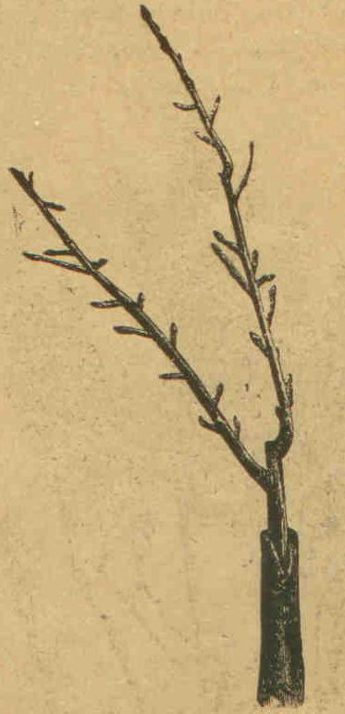
(Şekil-40 İki sene evvel tekrar aşılanmış bir dal)

tacı teşkil olunur. Aşılandığından ikinci senesi şeftali ağaçları yeni nevin meyvesini vermeye başlarlar. (Şekil-41)

BODUR MEYVE AĞACI ZİRAATINDA TIMARDAN BIKMAMALI

Bodur ağaç anaçlarının iki mahsuru vardır. Evvela bu anaçlar yabanilerden daha kolay dondan müteessir olurlar. Saniyen (ikinci olarak) bunlar toprakta kökleri ile iyi tespit olunamazlar. Armudun anacı olan ayvanın kökleri dondan çok kolay

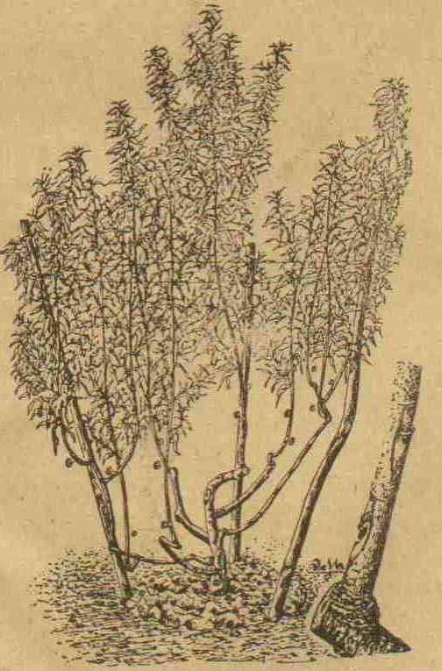
(Şekil-41 Gençleştirilerek göz aşısı vurulan şeftali ağacı)

zarar görür. Tecrübeli bahçıvanlar ayva üzerine aşılı armut ağaçlarını dikerlerken aşı yerinin toprak seviyesiyle bir hizaya gelmesine dikkat ederler. Bu sayede ayvanın kökleri topraktan dışarıya çıkmaz ayvanın köklerinin şiddetli soğuk ve donlardan müteessir olmaması için son baharda her ağacın kökleri etrafı gübre ile örtülür. Şayet ayva üzerine aşılı armudun yaprakları sararır ve bu hal seneden seneye ziyadeleşirse bu hal ayvanın evvelce dondan ziyan gördüğüne alamettir. Ayva üzerine aşılı armutlar genç iken dondan çok kolaylıkla ziyan göreceklerinden dolayı bilhassa bu zaman ağaçların köklerinin etrafı gübre ile örtülür. Paradis anacıda dondan çok ziyan görür.

Bodur ağaç anaçlarının ikinci mahsurları da kökleri vasıtasıyla toprakta iyi tespit olunamamalarıdır. Bu sebepten dolayı bodur ağaçların şiddetle rüzgarlardan ziyan görmemeleri için bunların küçük herklere bağlanarak tespit olunmaları (sabitleştirilmeleri) lazımdır. Hususiyle paradis üzerine aşılanmış bodur elma ağaçlarının mutlaka herklere bağlanmaları zaruridir. Bodur meyve ağaçlarına arız olan hastalık ve haşarat ile vakit ve zamanıyla mücadele etmek icap eder. (*) Bu sebepten dolayı bodur ağaçların daimi nezaret altında bulunması lazımdır. Bu sayede ağaçlara muzırrat yapan (zarar veren) her nevi hastalık ve haşerelerin daha başlangıcında görülerek tevessih ve intişarının (genişleyip yayılmasının) önüne geçilmiş olur. Bu hastalık ve haşere zurur henüz tenessü etmeden (genişlemeden) imha edilmeleri gayet kolay olduğu halde yayıldıktan sonra yapılan mücadelenin pek az faydası vardır. Burada bir bahçıvanın söylediği pek haklı ve muvafık olan bir fikri dermiyan etmeden geçemeyeceğiz. “Meyve ağaçlarının her nevi hastalık ve haşaratın hücumlarından muhafazaları için en mükemmel çare bunların usul ve kav aide fenniyesi dairesinde doğru olarak icra-i ziraat edilmeleriyle kabil (mümkün) olduğuna ehemmiyet verenler meatteessüf (üzülerek ifade edilirse ) azdır”. (Şekil-46)

(*) Alalumum (umumiyetle) Meyve ağaçlarına arız olan hastalık ve haşerelerin envaiyle (çeşitleriyle) bunlara karşı yapılan mücadele müstamel mualicatın (kullanılan ilaçlamanın) ihtar, tarz ve zaman istimalleri hakkında mufassal (geniş tafsilatlı) malumat “Eşçar-ı Müsmire” 2nci kısım namı eserde bulunur.

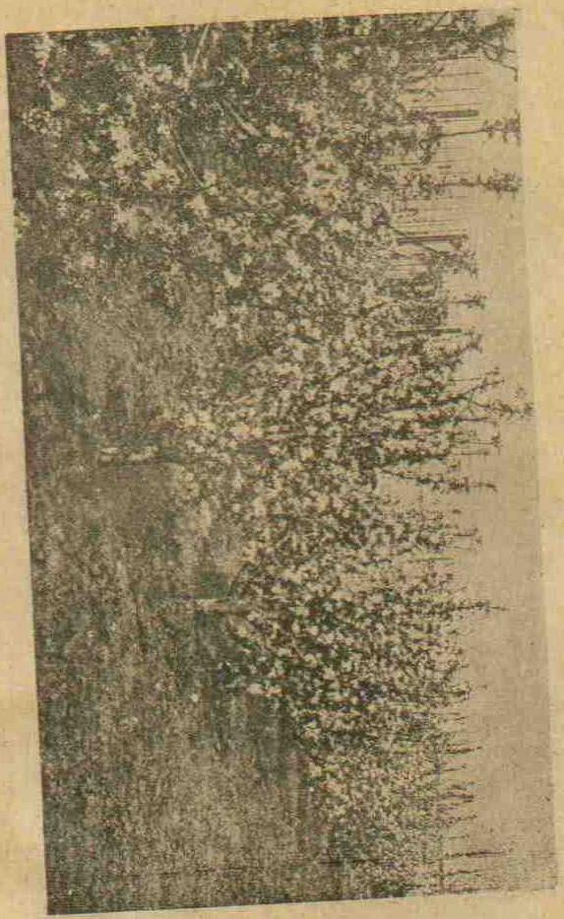
(Şekil-42 Bodur elma bahçesi)

SAKSILARDA MEYVE AĞACI YETİŞTİRMEK

Saksıda meyve ağacı yetiştirmek sanatı oldukça eskidir. Meyve ağaçlarının bir kısmı mühimini (mühim bir kısmını) saksıda yetiştirmek kabildir. İklimi gayri müsait (müsait olmayan) ve soğuk olduğundan dolayı açıkta neşv ve nemaları mümkün olmayan meyve ağaçlarının saksılar içinde seralarda yetiştirilmeleri kabil olunabilir. Fakat bu tarzda seralarda meyve ağacı terbiye etmek masraflıdır. Lakin iklimi müsait olan memleketlerde meyve ağaçlarının açıkta saksılar içinde yetiştirilmeleri kolaydır. Bu suretle saksı içinde elma, armut, şeftali, kayısı, incir, erik, asma gibi meyve ağaçlarının yetiştirilmeleri mümkündür. Bunlar meyanın da hususiyle elma ağacı saksı içinde terbiye edilmeye pek münasiptir.

Saksı meyve ağaçlarının anaçları : Umumiyetle saksı meyve ağaçlarının zayıf neşv ve nema eden anaçlar üzerine aşılanmaları lazımdır. Bunun için armudu ayvaya, elmayı paradis veya dusen üzerine, şeftali, kayısıyı erik veya bademe kirazı idris üzerine aşılamalıdır.

Saksı meyve ağaçlarının yetiştirilmesi : Saksıda yetiştirilecek meyve ağaçlarının kökleriyle açıkta serbest olarak neşv ve nema edecek ağaçların kökleri arasında fark vardır. Saksı meyve ağaçlarının kökleri, saksı içindeki mahdut topraktan muhtaç oldukları nevad-ı gıdaiyeyi (gıda maddelerini) sürat ve suhuletle (kolaylıkla) cezp edecek (çekecek) bir iktidar ve kabiliyette olmalıdır. Binaenaleyh bu ağaçların yetiştirilmelerinde en çok dikkat edeceğimiz cihet bunların mümkün mertebe fazla miktarda gayet ince köklere malik olmalarıdır. İşte buna saksı meyve ağaçlarının köklerinde bidayetten (başlangıçtan) itibaren gayet kısa budama ve her sene başka saksıya nakletme ve tekrar köklerde yapılan budama ile muvaffak olabiliriz. Bu sayede saksı meyve ağaçlarının gayet kısa ve toplu olmak üzere fazla miktarda ince kökleri bulunur.

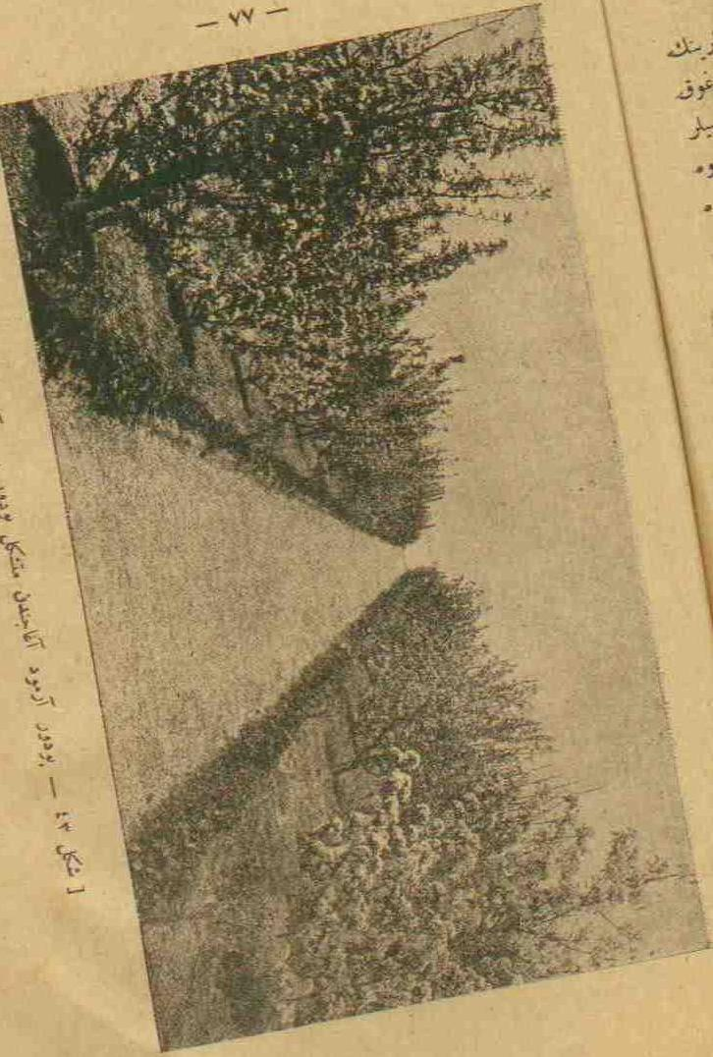
(Şekil-43 Bodur armut ağacından müteşekkil bodur meyve ağacı bahçesi)

Saksıda meyve ağacı yetiştirileceği zaman münasip anaçlar üzerine aşılanmış ve mümkün mertebe fazla miktarda ince kökleri havi olan bir senelik aşılı fidanlar alınır. (Şekil-44)

Bu müntehab (seçilmiş) bir senelik aşılı fidanların kalın kökleri gayet kısa olarak kesildikten sonra sonbaharın kum ile karıştırarak hususi surette hazırlanmış ve nevadı madiyece (gıda maddelerince) zengin tahtalara birbirlerinden 60ar santim fasılalarla dikilirler. Fidanın sakı tuğlunun (boynun) 3te 2sine kadar budanır. Yazın tahtanın sık sık sulanması ve toprağın rutubetinin daima muhafaza edilmesi lazımdır.

Ertesi senenin sonbaharı buradan çıkarılan fidanların saksılara dikilmeleri kabildir. Fakat daha iyisi bu fidanların bu tahtadan çıkarılarak köklerinde yeniden bir defa daha katıyat yapıldıktan sonra ikinci defa bir başka tahtaya tekrar gars edilmelidir. Bu sayede fidanda matlup (istenilen) kökler teşekkül eder. Bu suretle terbiye edilmiş olan fidanlar saksılara sonbaharda dikilmelidirler. Her ne sebepten olursa olsun sonbaharın dikilemeyen fidanları ilkbaharın mümkün mertebe erken saksılara dikmek kabildir. Fakat son baharın saksıya naklolunan fidanların bir çok defalar gelecek yazın tek tük meyve verdikleri görülmüştür.

Meyve ağaçları muhtelif cesametteki saksılara dikilirler. Bu saksıların dibinde cesametlerine göre 3-5 adet üç santim kutrunda delikler mevcuttur.

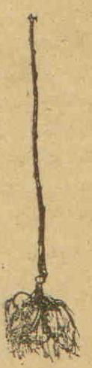
(Şekil-44 Saksı meyve ağacı yetiştirilmesine pek müsait ayva üzerine aşılı bir senelik aşılı fidan. Bu fidan hususi tahtaya dikilirken kalın kökleri tamamen kesilir.)

Yaralı üç yaşında fidanlar için saksının yukarı ağzının 25-30 santim olması kafidir. Bu cesamet saksıya dikilecek fidanın köklerinin büyüklüğüne tabidir. Kökleri kesildikten sonra saksıya dikilen fidanın kökleri dört taraftan saksının cidarından (duvarından) laekal (en az) 5 santim uzakta kalabilecek bir derecede saksı geniş olmalıdır. Mamafih fidanların evvela küçük saksılara gars edilmesi ve bada buradan çıkarılarak nispeten daha büyük saksılara naklederek dikilmeleri daha muvafıktır. Üst boğazı 40-50 santim genişliğinde saksılara dikilebilecek derecede büyüyen fidanların ağaçtan yapılmış dört köşe kasalara gars edilmeleri muvafıktır. Üst boğazları 35-50 santim genişliğinde olan saksı makamına kaim kasaların irtifaları 30-45 santim olursa kafidir. Bu ağaç kasaların zeminine 5 adet büyücek delik açılır.

Saksı içine konulacak toprak oraya dikilmiş olan meyve ağacının muhtaç olduğu nevadı gıdaiyeyi cami olmalıdır (kapsamalıdır). Bundan maada toprak kolaylıkla rutubetini kaybetmeyecek evsafta (vasıfta) bulunmalıdır. Bunun için saksıya konulacak toprak çok zaman evvel hazırlanmalıdır.

Bunun için çok işlenmiş, gübrelenmiş sebze bahçesinin toprağının üst kısmından alınan toprak bir miktar kum ve iyi çürümüş komposto ile karıştırılarak saksı toprağı hazırlanır bu suretle hazırlanacak toprak mahlutunun (karışımının) nevadi gıdaiyece zengin olmakla beraber rutubeti mümkün mertebe muhafaza edebilecek evsafta bulunması lazımdır.

Saksı meyve ağaçlarının kökleri topraklı, sık gayet ince olmalıdır. Bu sebepten dolayı bunların yukarıda zikredildiği gibi zayıf neşv ve nema eden ve hali tabide fazla miktarda saçaklı ince kökler veren anaçlar üzerine aşılanmaları icap eder. Evvelce izah olunduğu veçhile fidanın kurumuş kökleriyle kalın kökleri dikilmezden mukaddem (önce) budanırlar. İnce kökler yalnız uçlarından kesilirler.

Kalın kökler 10 santimden uzun bırakılmamalıdırlar. Bu suretle hazırlanmış olan fidan saksı içine dikilir. Saksının zeminine 3 santim irtifaında kiremit saksı parçaları konur. Bade bunun üzerine evvelce hazırlanmış olan topraktan bir miktar konur. Saksıya konulacak toprak avuç içinde sıkıldığında top haline gelip bade kendi halinde bırakıldığında tekrar kendi kendisine dağılabilecek bir derecede nemde olmalıdır. Bade fidan kökleri tam saksının ortasına isabet edecek surette yerleştirilir ve üzerine yavaş yavaş saksı toprağından konur ve toprağın kökler arasında boş yer kalmayacak surette tevzi edilmesine (dağıtılmasına) dikkat olunur. Yalnız saksının kenarına gelecek toprağı daha fazlaca tazyik etmeli (sıkıştırmalı) bu suretle saksı doluncaya kadar toprak konur ve toprak saksıya ilave edildikçe hafif tazyik edilir. Fidan saksı içine dikildiğinde bolca sulanır. (Şekil-45)

Bu suretle saksıya dikilen genç fidanların kışı nispeten şiddetli olan muhitlerde soğuktan muhafazaları ve köklerin dondan müteessir olmamaları için bunların şimal rüzgarlarından muhafazalı mahallere konmaları ve saksıların üzerinin kuru otlarla veyahut meşe veya kayın ağacı yapraklarıyla örtülmeleri lazımdır. Bahçede şimal rüzgarlarından mahfuz (korunaklı) boş bir mahal mevcut ise en iyisi saksıları toprağın içine gömmektir. Bunun için bahçede açılan hendeğe saksılar yan yana dizilerek sıra halinde konur. Ve toprakla örtülür. Şayet bu suretle toprağa gömülecek saksıların miktarı fazla ise evvel emirde yanyana iki sıra saksı toprağa konur. Bade dar bir yol

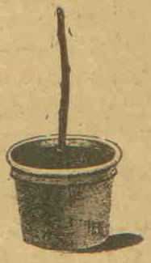

(Şekil-45 Saksıya dikilmiş ve budanmış bir senelik şeftali fidanı)

bırakılır. Bundan sonra tekrar iki sıra dizilir böylece devam edilir. Bu veçhile saksıdaki meyve ağaçları hiç ziyan görmeksizin kışı geçirirler.

İlk bahar gelip hariçte meyve ağaçları faaliyete geçtikleri zaman toprağa gömülmüş olan saksılar kıralmaksızın itina ile topraktan çıkarılarak yan yana ağaçtan yapılmış saksı raflarına konurlar. Saksı toprağı kurudukça bunları sulamalıdır. Bundan maada kurak, yağmursuz günlerde akşamları saksı ağaçlarının püskürgeç ile sulanmalarıda çok faydalıdır.

Saksı meyve ağaçlarına verilen eşgal (şekiller) ve budama : Saksı meyve ağaçlarından en evvel talep eylediğimiz mümkün mertebe bunlardan fazla mahsul elde etmek olmakla beraber bunların kabil olduğu kadar muntazam bir şekle malik olmalarınıda tahtı temine (teminat altına) almaktır. Umumiyetle saksı meyve ağaçlarına çok mahal işgal edecek şekil vermek doğru değildir. Esasen bunlara verilecek şekil tabi neşv ve nemalarına mugayir (aykırı) olmamalıdır. Ekseriyetle elma ve bilhassa armut ağaçlarına nihayet 50-60 santim genişliğinde ihram şekli verilmektedir. Bununla beraber elma hali tabide armuttan daha yaygın ve geniş olarak büyür. Şeftali, kayısı, erik, kiraz ağaçlarınada top halinde ihram şekli verilir. Fakat bu şeklin kaidesi hiç bir zaman 60 santim genişliği tecavüz etmemelidir.

Saksı meyve ağacına tahsis olunacak aşılı genç fidanların ilk seneden itibaren buna göre terbiye edilmelerine başlanır. İlk baharın aşılanan fidanın filizi neşv ve nema kuvvetine göre 30-50 santim uzunluğunu aldığı gibi hemen ucu koparılır.

Bu suretle filizin üzerindeki canibi gözler aynı yaz içinde kısa filizler vermeye başlarlar. Bu filizler 4-5 yapraklı oldukları zaman bunların 2 veya 3 yaprak üzerinden uçları alınır. Uç almadan sonra fidanın ana sakının tepesindeki göz tekrar kuvvetli inkişaf ederek yeni bir filiz verir ve buna mukabil canibi filizler zayıf kalırlarsa ana sakın tepesinden hasıl olan yeni filizin tekrar ucu alınır.

Saksı meyve ağaçları için ekseriyetle bir senelik aşılı fidanlar kullanılır.

Bu aşılı fidanların yan dalları yoktur. Fakat bazı bir senelik aşılı fidanların sakındaki gözler aynı sene zarfında inkişaf ederek vaktinden evvel teşekkül etmiş yan dalları havi olabilirler. (Şekil-46)

Bu taktirde bu canibi dallar derhal diplerinden budanırlar. Bade bir senelik fidanın sakı nihayetinde tırnak bırakılmak suretiyle 50 santim uzunluktan budanır.

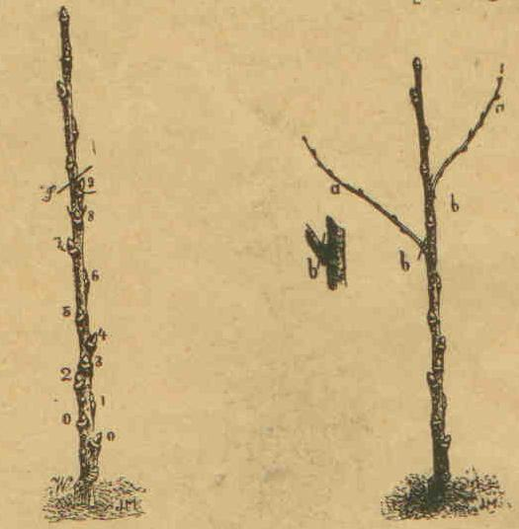
(Şekil-46 Üzerinde vaktinden evvel teşekkül etmiş yan dalları havi bir senelik aşılı fidan. Aa harfleriyle gösterilen bu dallar bb harfleriyle irae olunan (gösterilen) diplerinden kesilirler.)

(Şekil-47 Canibi dalları olmayan bir senelik aşılı fidan. oo işaretli gözler 15 santimden daha aşağıda olduklarından dolayı körletilirler.1,2,3,4,5,6,7 rakamlı gözler muhafaza olunur. 7 rakamlı göz sakın imtidadını temin edecektir. Aslın budama 9 numaralı gözün üzerinden s harfi ile gösterilen mahalden yapılır. 8,9 rakamlı gözler körletilir, kesilir. Binaenaleyh 7 ile 8 arası tırnaktır.)

Bu budamadan sonra gövde üzerindeki gözlerin kafesi inkişaf eder. Şayet gövdede 15-20 santimden aşağıda tekrar filizler hasıl olurlarsa bunların derhal koparılmaları lazımdır. Çünkü saksı meyve ağaçlarında ilk dalın gövdenin 15-20 santim irtifaından hasıl olması matluptur (arzu edilir). Geriye kalan canibi dalların müsavi kuvvette kalmaları için bunların kuvvetlileri üzerinde zayıflardan daha şiddetli uç alma ameliyatı yapılır. Umumiyetle canibi dallar 30 santim tuğlu (boyu) aldıkları gibi uçları alınır. (Şekil-48)

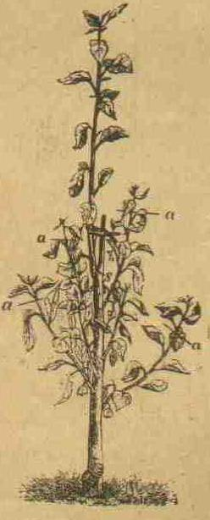

(Şekil-48 İkinci senenin haziran ayında fidanımızın aldığı şekil. Gövdenin nihayetinde bırakılan tırnak ağustos ayında s mahallinden kesilir. Canibi dalların a mahallerinden uçları alınır)

İmtidat dalını teşkil eden filiz amudi büyümek için vakit geçirmeksizin tırnağa bağlanır. Ağustos ayında tırnak dibinden kesilir.

İkinci sene: İkinci sene hitamında (sonunda) kış budamasında fidanın canibi dalları elma, armutlarda kuvvetlerine göre 4-6 göz ve şeftali, kayısılarda ise 3-4 göz üzerinden budanırlar. (Şekil-49)

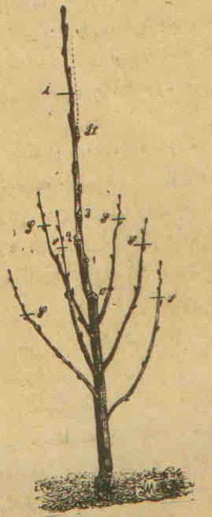

(Şekil-49 İkinci sene hitamında (sonunda) fidan üzerinde kış budamasının tatbiki bilumum canibi dallar s harfli mahallerden budanırlar. s,t sakının imtidat dalını temin edecek olan en yukarıdaki göz. i sak üzerinde budama yapılacak mahal. s,t ile i arası tırnaktır.)

İmtidat dalı 30 santim uzunluğu tecavüz edecek derecede kuvvetli büyümüş ise bunu 6-8 göz üzerinde budarız. Ancak 20 santim uzunluk alabilecek derecede zayıf büyümüş imtidat dalı hiç budanmaz. Canibi dallardan yazın kuvvetli neşv ve nema edip 6 yaprak teşkil edenlerin 4 yaprak üzerinde uçları alınır. Uçları alınan filizler tekrar yeni filiz verirlerse bunların 2 yaprak üzerinden tekrar uçları kopartılır. Bütün yaz bu uç alma ameliyatı yapılır. Müteaddit defa yapılan bu uç almanın en büyük faydası filizin dibindeki gözlerin iyi beslenmeleri ile bunların meyve tomurcuklarına tahvil edilebilmeleridir. (dönüşebilmeleridir)

Üçüncü ve müteakip seneler : Üçüncü ve müteakip senenin kış budamalarında ağacın bir senelik dalları kuvvetlerine göre 3-4 göz üzerinden budanırlar. bu esnada ağacın ihram şeklini kaybetmemesine dikkat etmelidir. Daima bir senelik dalların nihayetlerinde kısa meyve dallarının teşekkül etmesini temin için imtidat dalını buna göre budamalıdır. Şayet imtidat dalı çok uzun budanırsa alttaki gözlerin bir kısmı inkişaf edemeyip buraları çıplak kalır. Eğer imtidat dalı bilakis pek kısa budanırsa dibindeki gözler pek kuvvetli inkişaf ederek odun dalları husule getirirler.

Saksı içindeki meyve ağaçlarının dallarının yek diğerlerinin neşv ve nemalarına mani olacak derecede sık olmamalarına dikkat etmek icap eder. Hava ve ziya dallar arasına suhuletle (kolaylıkla) nüfuz ederek meyve dallarının mükemmelen teşekkül etmelerine yardım etmelidir. Ağacın kurumuş dallarını vakit ve zamanıyla keserek bertaraf etmek lazımdır. Fidan yaşlandıkça hususiyle elma, armutlarda artık odun dallar yerine daima meyve dalları teşekkül eder ve bu suretle kış budamasında ağaçta budanacak çok bir şey mevcut olmaz. Yalnız yazın filizlerde uç almayı ihmal etmemelidir.

Saksı meyve ağaçlarına dışarıda yazın yapılacak tıma ve muamele : Yazın dışarıda

saksı meye ağaçlarına yapılacak muhtelif tımar meyanında en birincisi ağacın besleyebileceği miktardan fazla olan meyvelerin koparılması ameliyatı teşkil eder. Elma, armut fidanlarına saksıya alındıkları senenin ilk yazında çok meyve verdirtmemelidir. Aksi taktirde genç ağaç ilk senesi çok yorulur. Bu sebepten dolayı genç ağaç üzerinde ilk yazın ancak bir kaç meyve bırakılmalıdır. Bu bırakılan meyvelerinden mümkün mertebe ana sakına yakın bulunmalarına dikkat etmelidir. (Şekil-50)

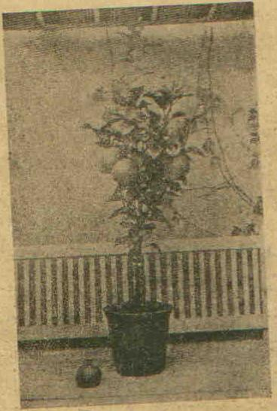

(Şekil-50 Bir seneden beri saksıya dikilmiş olan 3 yaşında elma ağacı)

İkinci senenin yazında dahi ağaç üzerinde nihayet 6 meyve bırakmalı. Üçüncü seneden itibaren ağaç kafi derecede kuvvetlendiği taktirde üzerinde bırakılacak meyvenin miktarı yavaş yavaş tezyit edilir (arttırılır). Beher saksı elma armut ağacı

üzerinde ne kadar meyve bırakılması icap ettiği ağacın kuvvetine, nevine göre değişir. Umumiyetle meyveleri büyük olan nevilerde küçük olanlardan daha az adet meyve bırakır. Ekseriyetle iyi neşv ve nema etmiş kuvvetli saksı elma, armut ağaçlarının beherinde azami 20-25 adet meyve bırakmalıdır. Bundan fazla adet meyve bırakmak doğru değildir. Saksı meyve ağaçlarından kemiyetten (sayıdan) ziyade keyfiyet (nitelik) meyvesi elde edilir. (Şekil-51-52)

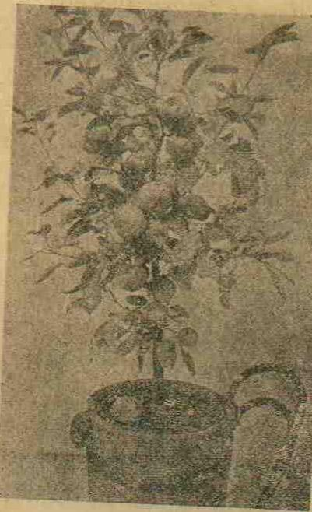

(Şekil-51 Dört seneden beri saksıda büyüyen iyi bir saksı ağacı)

Saksı meyve ağaçlarına yazın yapılacak tımardan biriside saksı toprağının kurudukça sulanmasıdır. Aksi taktirde küçük meyveler henüz büyümeden sükut ederler. Binaenaleyh buna medan vermemelidir. Havalar kurak gittiğinde bazen

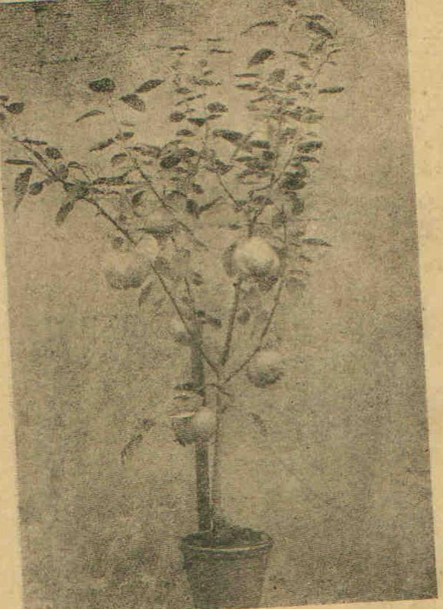

(Şekil-52 Üç yaşında saksıda yetiştirilmiş bir elma ağacı)

Günde iki defa saksıların sulanmaları icap eder. Saksıların, suyun toprağın alt kısmına yani saksı dibine nüfuz edebilecek derecede bol su ile sulanmaları lazımdır. Bundan maada yazın saksılara haftada iki defa sulu gübre dahi verilir. Bunlardan maada yazın ağacın canibi dalları üzerinde yukarıda izah edildiği gibi icap ettikçe uç alma ameliyatı yapılır.

Saksı meyve ağaçları üzerlerindeki meyvelerin iyi renk almalarına temin için meyveler tamamıyla büyüdükten sonra yani kemale gelmeden takriben iki hafta mukaddem (önce) meyveye gölge yapan yaprakları 8-10 gün zarfında yavaş yavaş koparmalıdır. Bu sayede meyveler tamamıyla güneş ziyasına maruz kalırlar. Fakat bu gölge yapan yaprakların gayet tedrici ( yavaş) bir surette ve mümkün mertebe bulutlu havalarda koparılmaları lazımdır. Aksi taktirde birden bire güneşe maruz kalan meyveler üzerinde güneş yakmalıkları hasıl olarak meyvenin kıymeti sıfıra tenezzül (inmiş) etmiş olur. (Şekil-53)

Saksı meyve ağaçlarının meyveleri kemale geldiği gibi derhal toplanmalıdırlar. Umumiyetle turfanda elma, armut meyveleri tamamıyle kemale gelmeden 4-10 gün evvel hasat olunmalıdırlar. Eğer bu meyveler tamamıyla kemale gelinceye kadar ağaçta bırakılarak sarardıktan sonra toplanırlarsa ekil olundukları (yenildikleri) zaman adeta unlu gibidir. Meyveler toplandıktan bir müddet sonra buruşursa bu hal hasadın pek erken yapıldığına alamettir.

Meyveler öğleden sonra hava kuru ve sıcak iken mümkün mertebe el ile çok temas etmeksizin toplanırlar. Bunlar toplanırlarken kabil olduğu kadar üzerlerindeki pus tabakasının zail olmamasına dikkat etmelidir.

Hasat ikmal edildikten sonra artık saksı ağaçlarına sık sık su vermemelidir. Bu sayede son bahar gelmezden önce meyve dalları iyi tehaşşup ederler (odunlaşırlar).

Her iki senede bir defa saksıdaki ağaçlar kökleri etrafındaki toprakla balya halinde çıkarılır ve çok uzamış kökler keskin bir bıçakla kesildikten sonra sonbaharda tekrar 3-4 santim daha genişliğinde bulunan

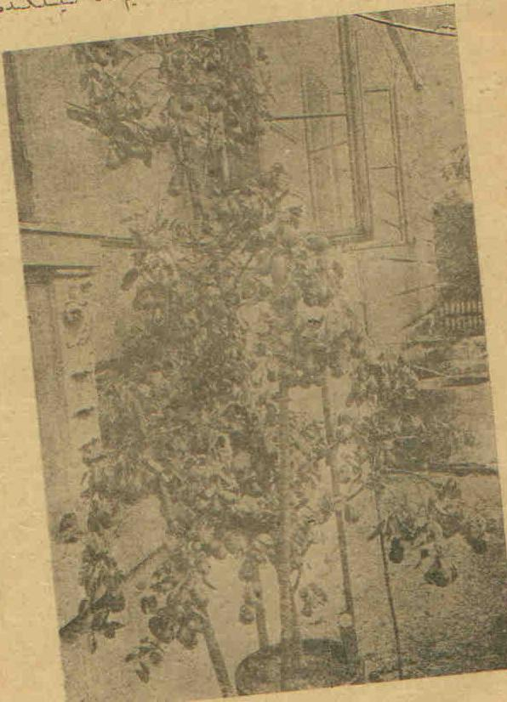

(Şekil-53 Takriben 9 yaşında saksı meyve ağacı)

diğer saksıya dikilirler. Şayet saksıdan çıkarılan ağacın kökleri pek uzamayıp saksının kenarlarına vasıl olmamış ise (ulaşmamış) bu ağacı tekrar aynı saksıya dikeriz. Burada bir sene daha kaldıktan sonra müteakip sene çıkararak daha geniş saksıya naklen gars ederiz. Bundan sonra saksılar kışın şiddetli soğuklardan muhafaza için evvelce izah edildiği gibi bahçenin muhafazalı mahallinde yan yana dizilerek toprağa gömülürler. Saksıların içi toprakla doldurulurken daima üstünde laekal (en az) iki santim irtifaında boş bir kısım kalmalıdır. Bilahere saksılar iska edilirken (sulanırken) bu boş kısımda su teraküm eder. BİTTİ.

